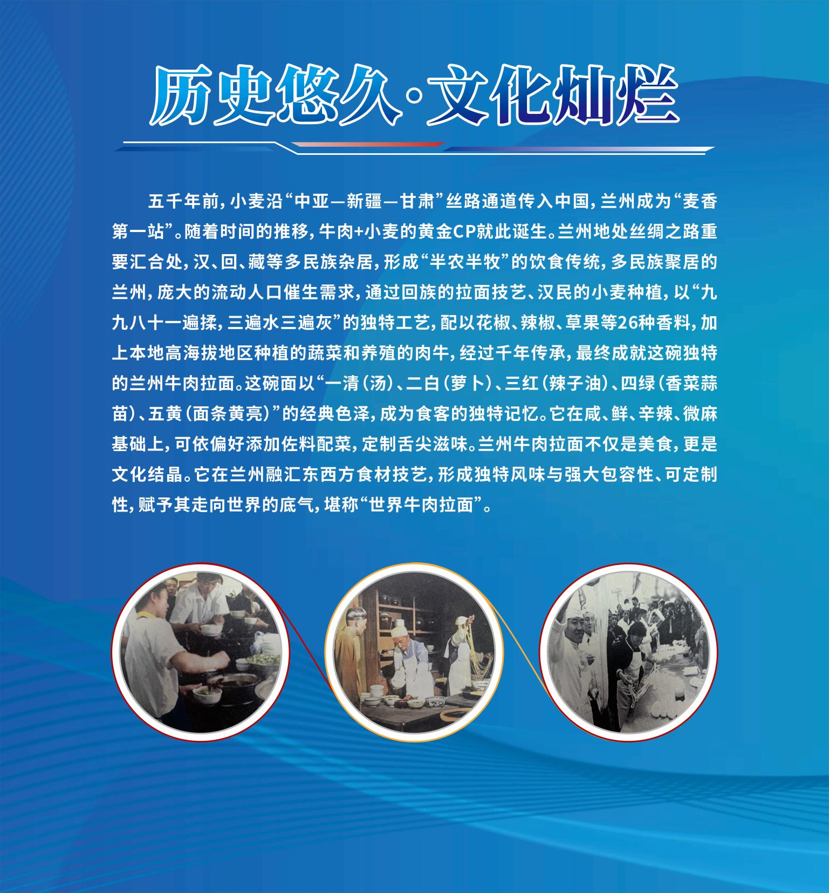**一、文化展板**

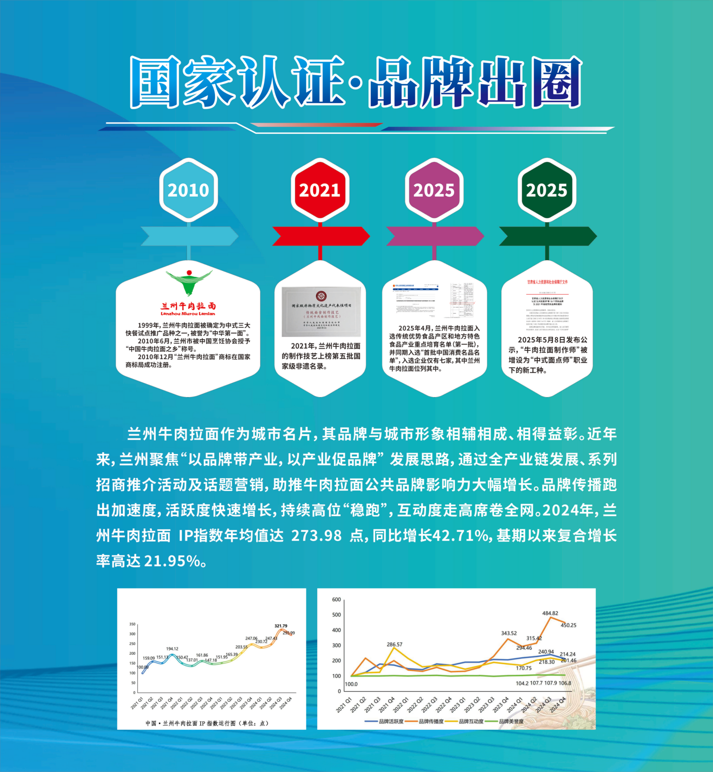

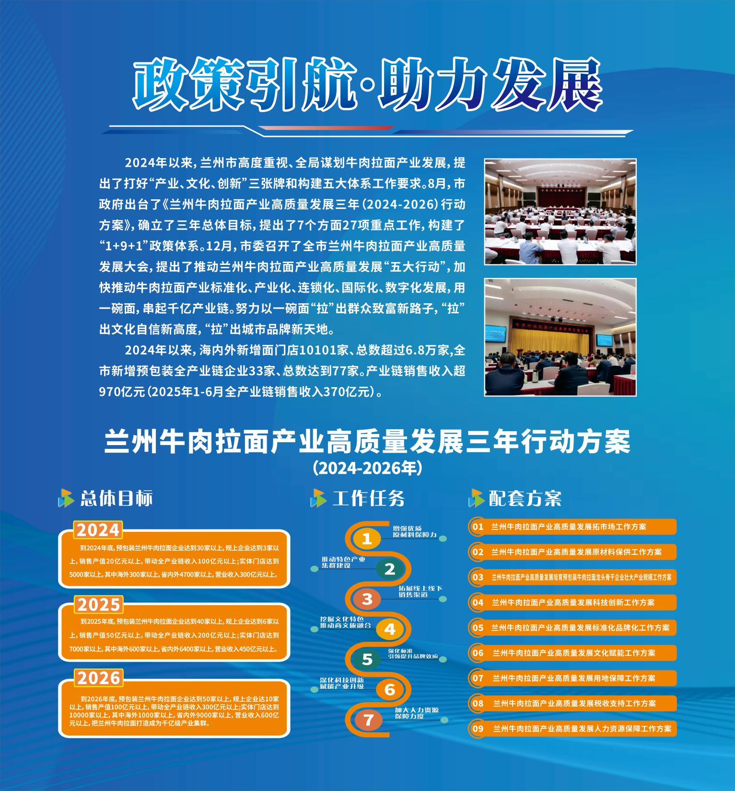

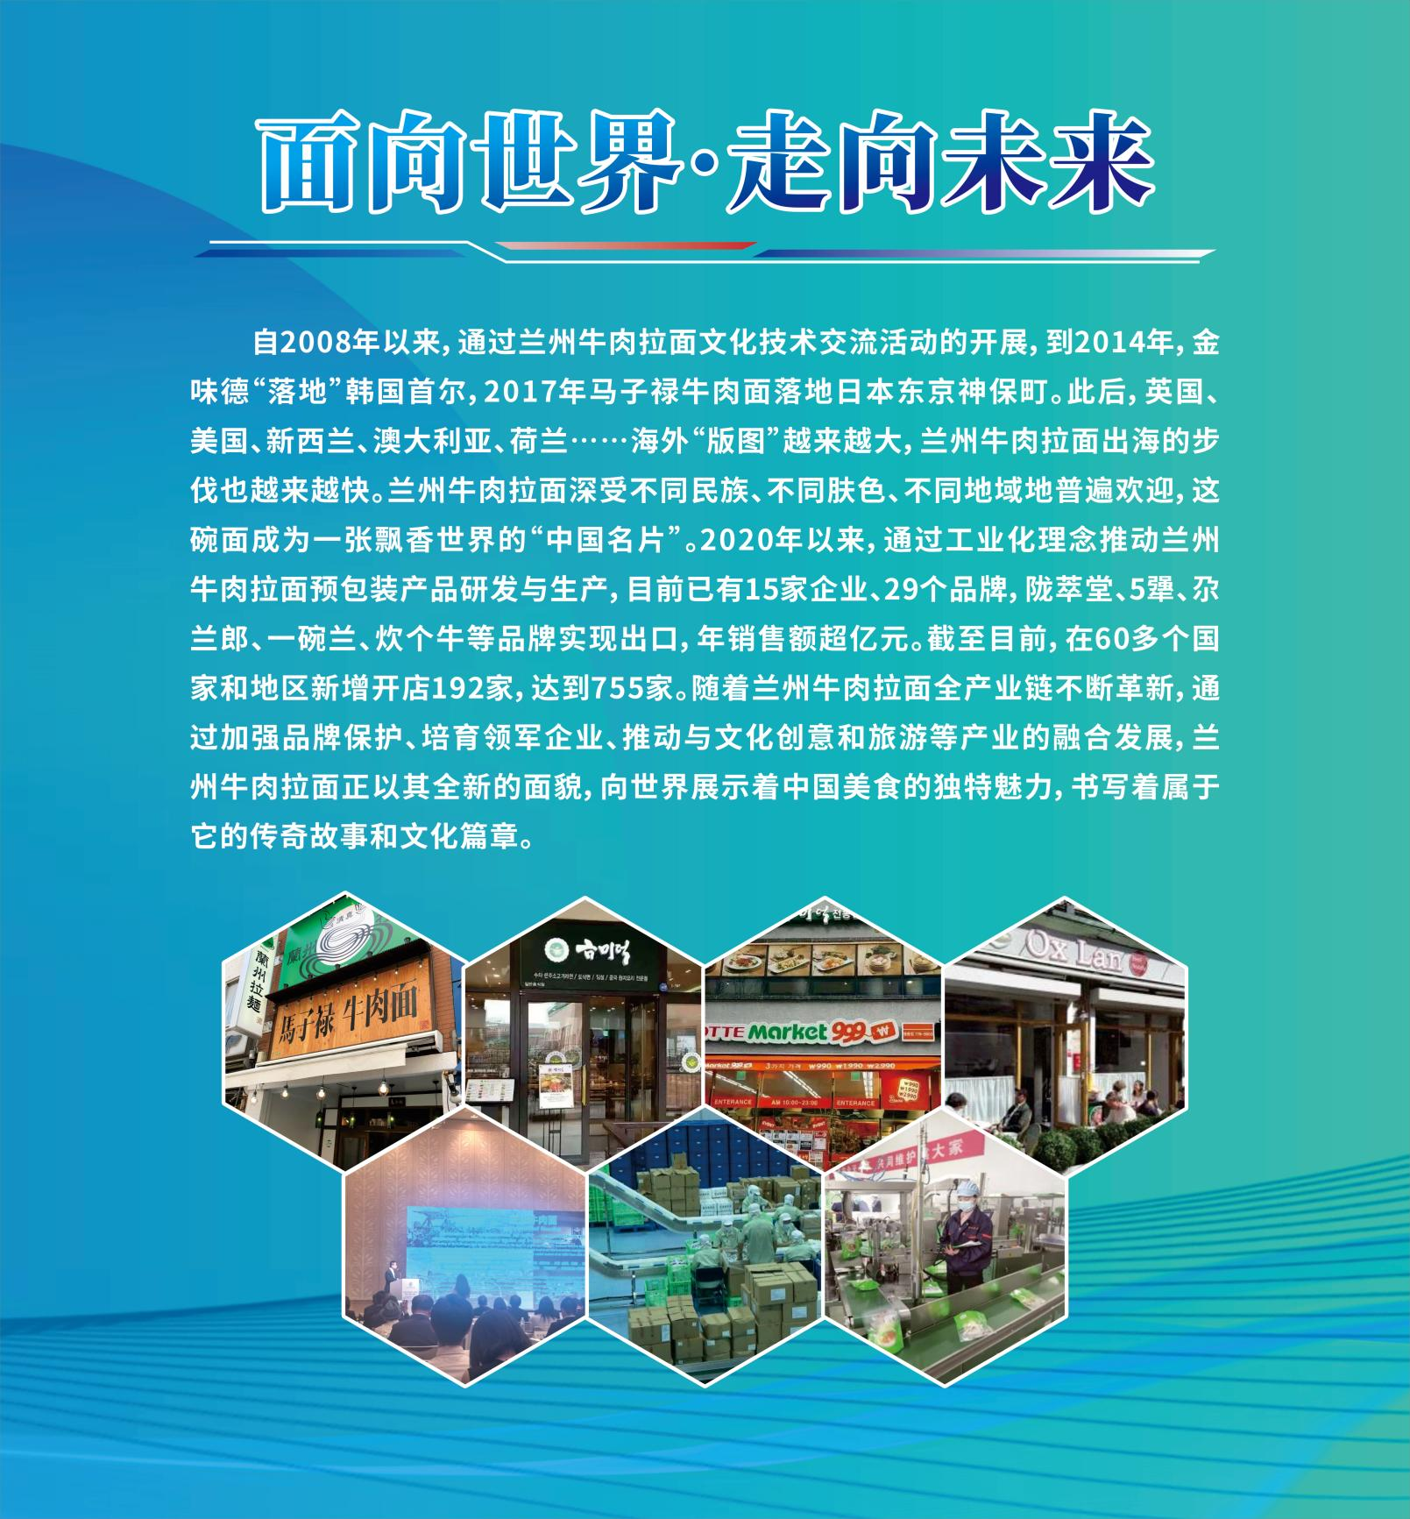

# 企业介绍

## 甘肃嘉元数字科技有限公司

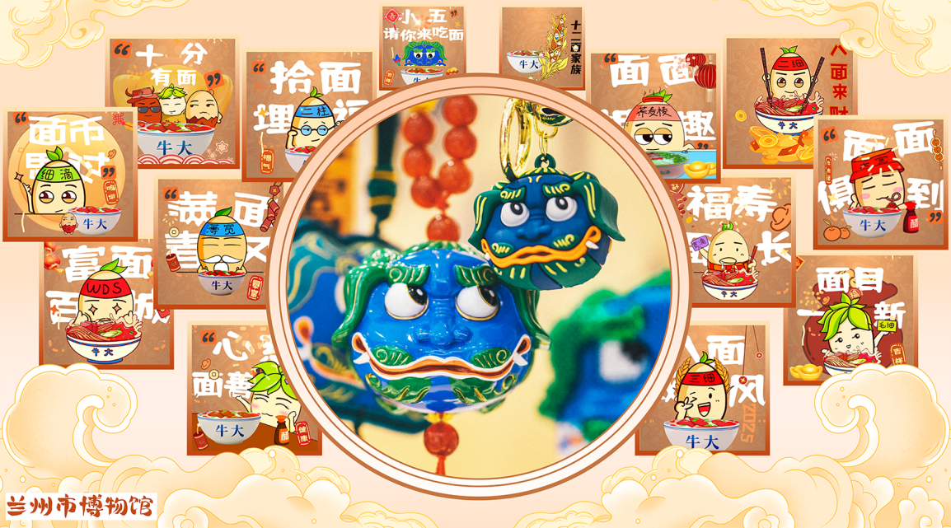甘肃嘉元数字科技有限公司是集游戏研发与数字内容创作于一体的数字娱乐开发商。其原创大型3D武侠游戏《紫塞秋风》于2020年发售即创国产游戏全球销量三日榜首，填补甘肃产业空白，荣获软博会“优秀案例”、入选国家新型信息消费示范项目，并获中国游戏产业年会双提名。

公司与市博物馆深度合作，活化历史文化资源，打造出海内外知名的“兰小五”文创IP，广受欢迎并获国家领导人关注。当前，公司正以数字化技术赋能兰州牛肉面产业，打造融合文化传播与销售、打通线上线下的小程序平台，并推出“兰小五请你来吃面”系列小程序及10余种牛肉面主题文创产品。

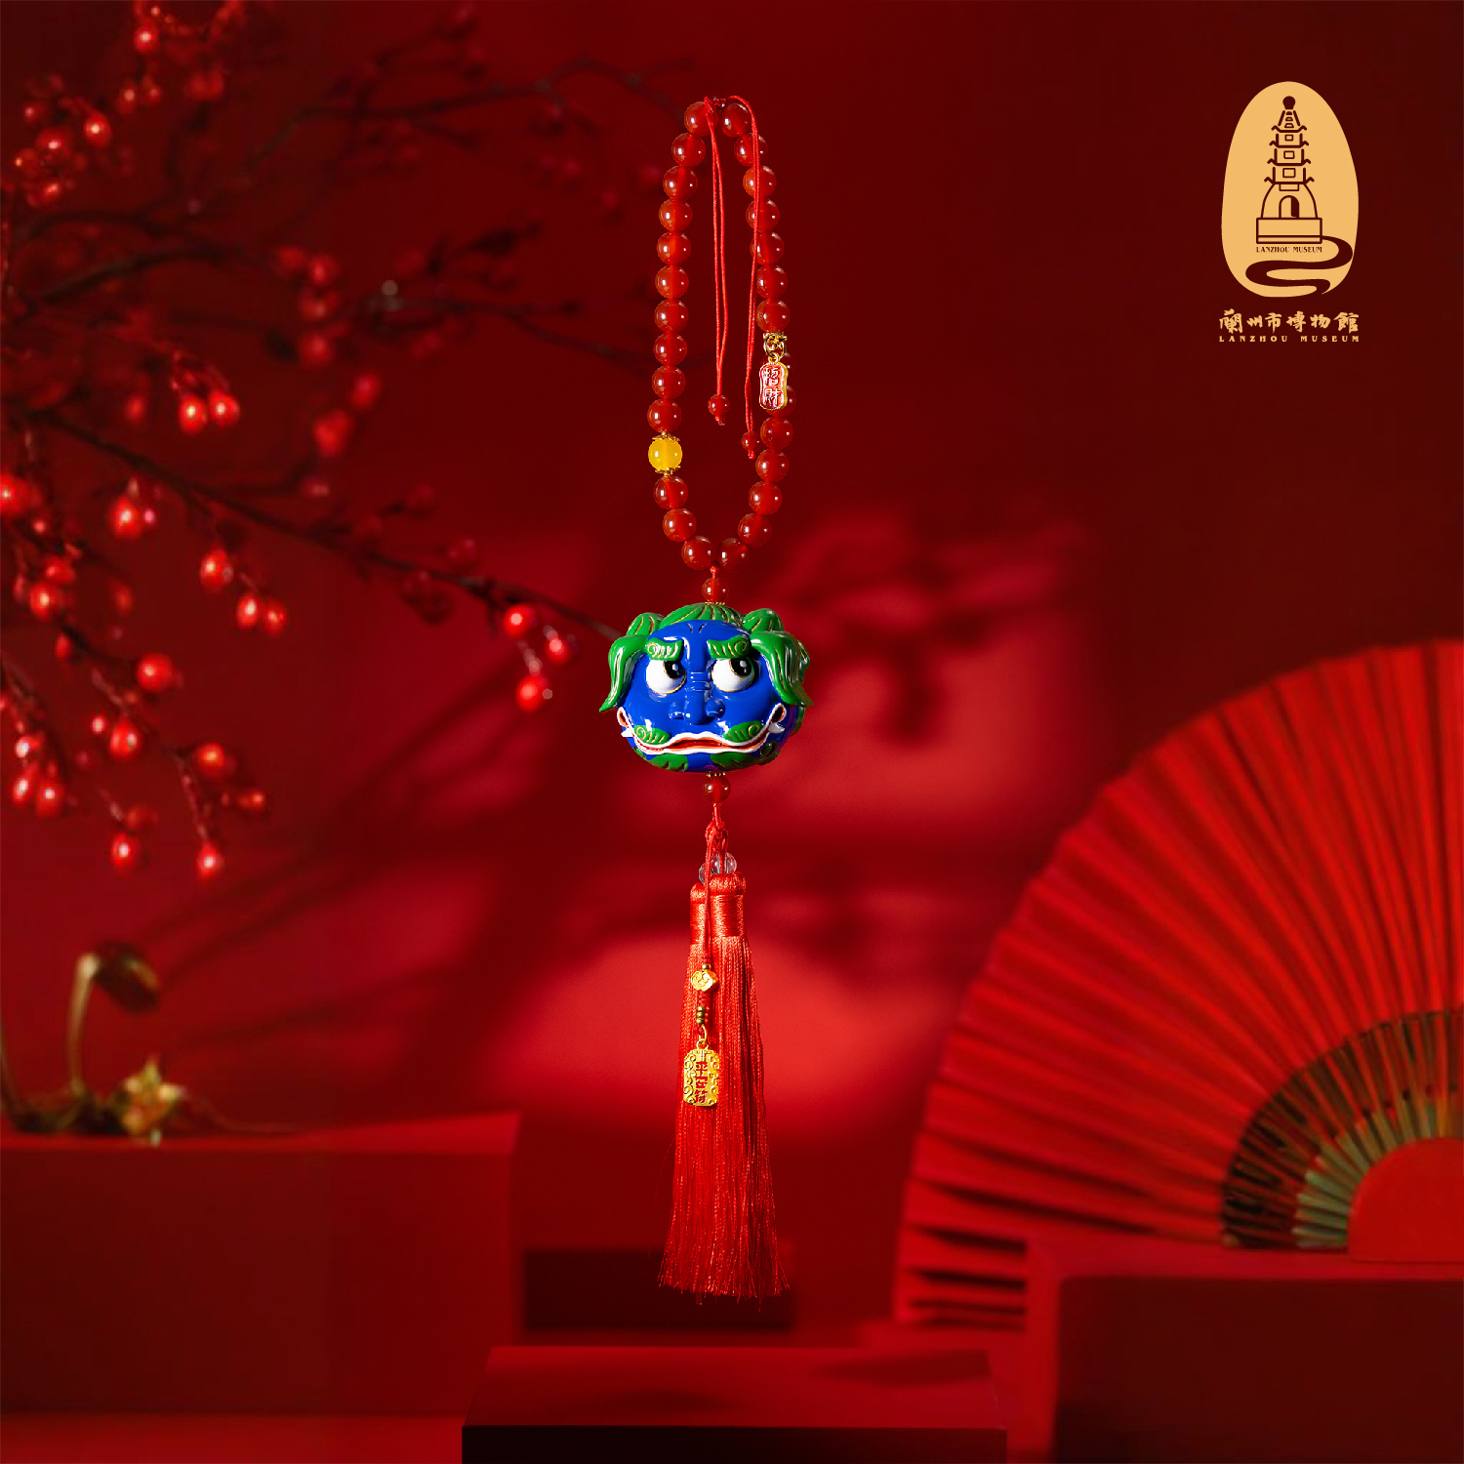

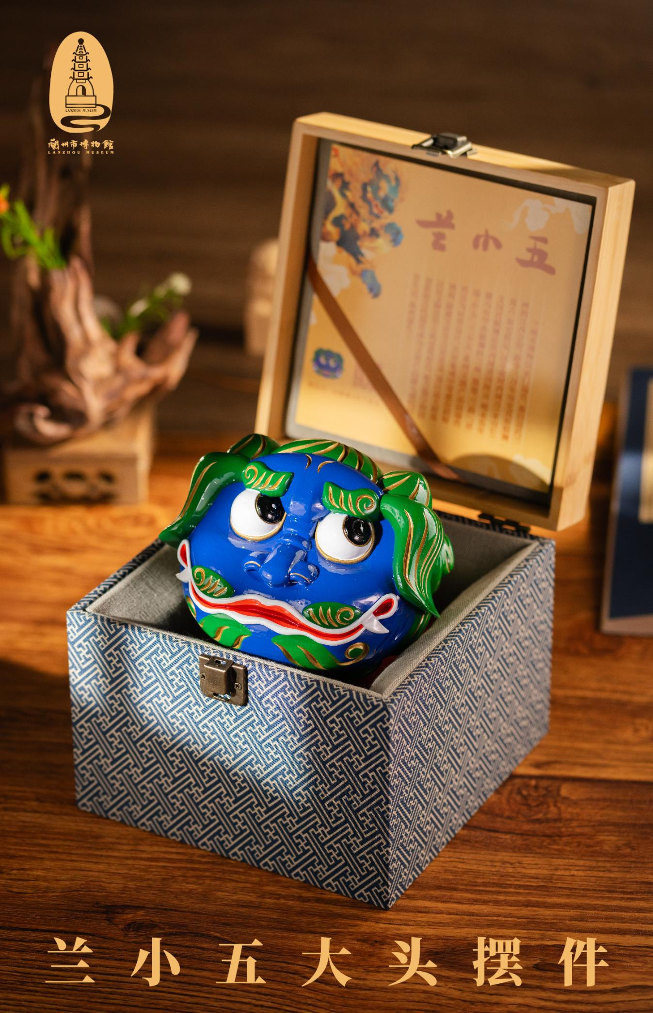

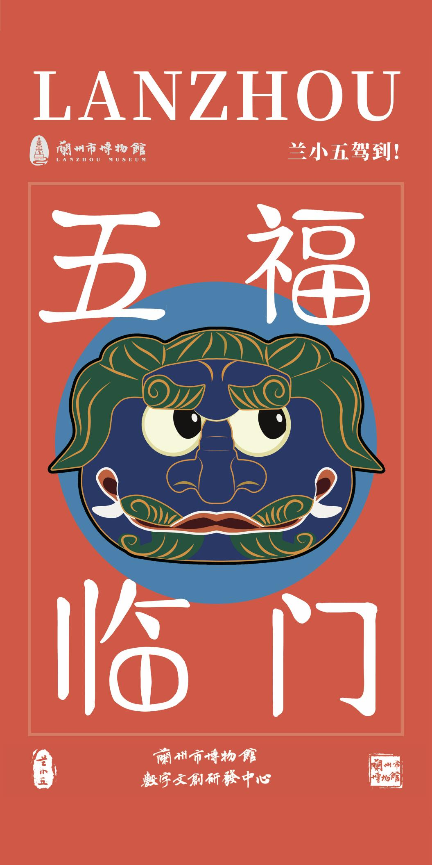

## 甘肃碧富宫食品有限责任公司

丝路碧富宫，一碗兰州面，我们集清真牛肉拉面调料研发生产，兰州手抓，酱牛肉牛腱加工，辣椒面辣椒油生产，技术培训、拉面师派遣、食堂承包、调料定制、贴牌、委托加工为一体的牛肉拉面调味品一站式供应链企业，坐落于美丽的黄河之滨——兰州。

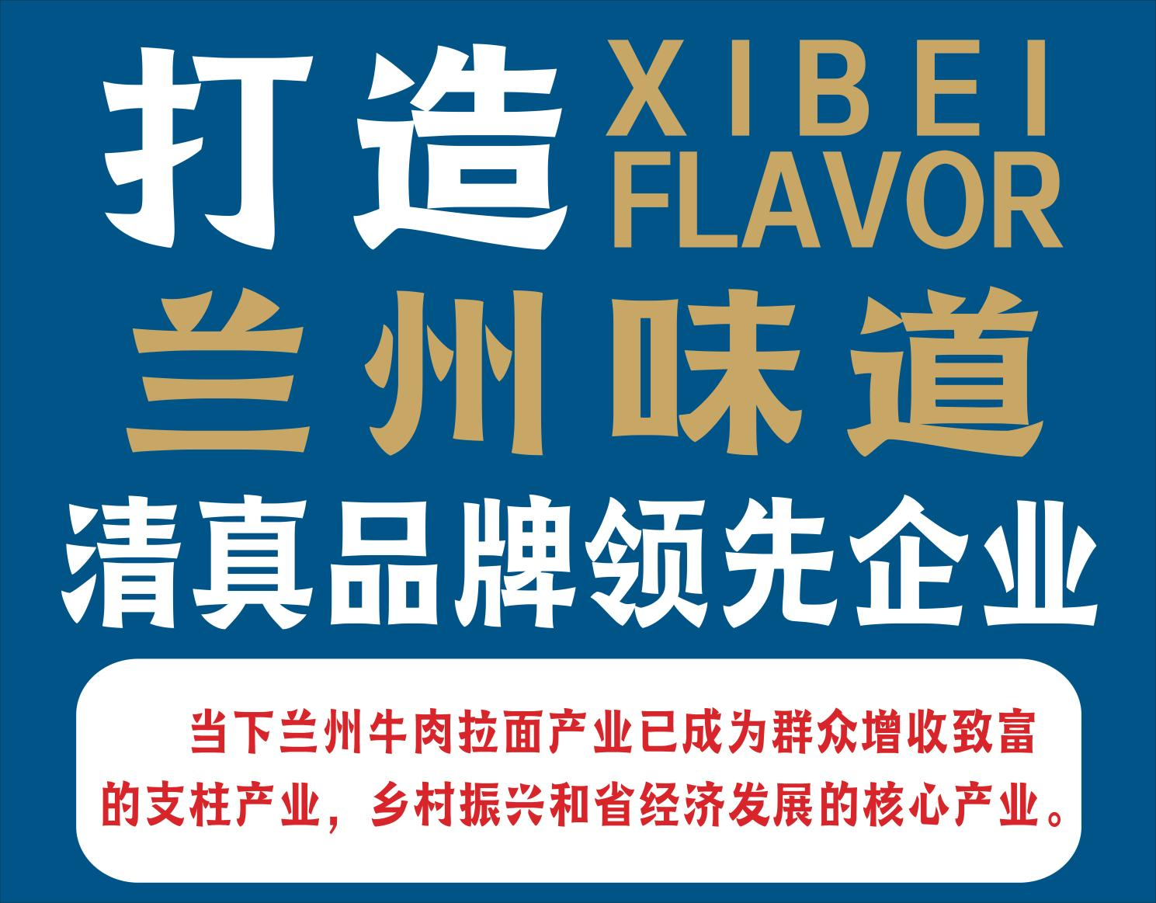 黄河铁桥两岸通，牛骨熬汤100年，打造清真牛肉拉面调味料全球领先品牌是我们的愿景，有全自动生产线六条，年产真空兰州手抓100吨，酱牛肉类500吨，浓缩汤膏800吨，辣椒油1000吨，调味品3000吨，目前国内外合作企业391家。

我们的使命是帮扶3000位创业者无忧开店，成为牛肉面行业的标杆企业，碧富宫一对一服务，帮您评估选址，装修设计，开业带店支持，线上线下营销指导，产品支持，对接甘肃小黄牛肉、甜胚子、凉皮子，武都花椒、甘谷辣椒等精品陇货以及桌椅厨房厂家等。

碧富宫督导风险把控，以诚信为本，倡导美食文化、融合的经营理念，服务大众满意为宗旨，做清真牛肉拉面调味品开拓者，品牌传播者，调出健康好味道是我们的价值观。

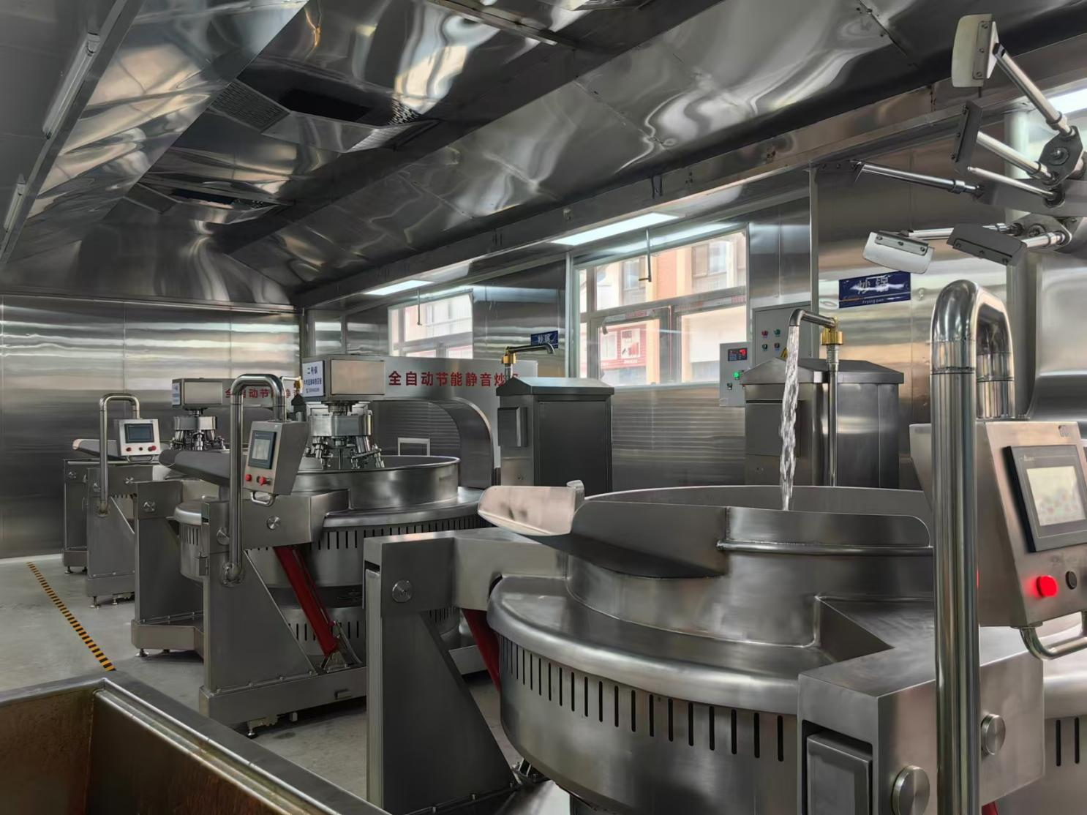

在国家“一带一路”和兰州市打造“百城万店”以及“千亿级”牛肉拉面产业链的政策引导下，追求共赢，以客户为中心，结合市场变化，打破传统保守经营困局，走自己特色的创新发展之路，强管理、重质量、产业化、标准化、国际化，为创业者提供保姆式经营保障，是我们的经营理念。

走向全国，迈向世界，以大城市为核心，力争十年合作企业突破3000家，2022年甘肃第4届厨师节“团体特金奖”，2023年“抗震救灾先锋企业”和“”甘肃省优秀企业”。2024年甘肃第六届美食节全国“最佳调料供应商”

碧富宫充分发挥自身优势，采用农业合作社＋公司经营模式，大量采购临夏武威牛羊肉，武都花椒，甘谷线椒，酒泉小茴香，定西粉条，通渭胡麻油，新疆孜然，云南天然草果，海南胡椒等原材料，促进就业和农货交易，不断强化企业的核心竞争力，建立厂家批发渠道，餐饮渠道，电子商务为主的全网营销系统，为客户提供健康安全的品和中国餐饮走向世界而努力奋斗。

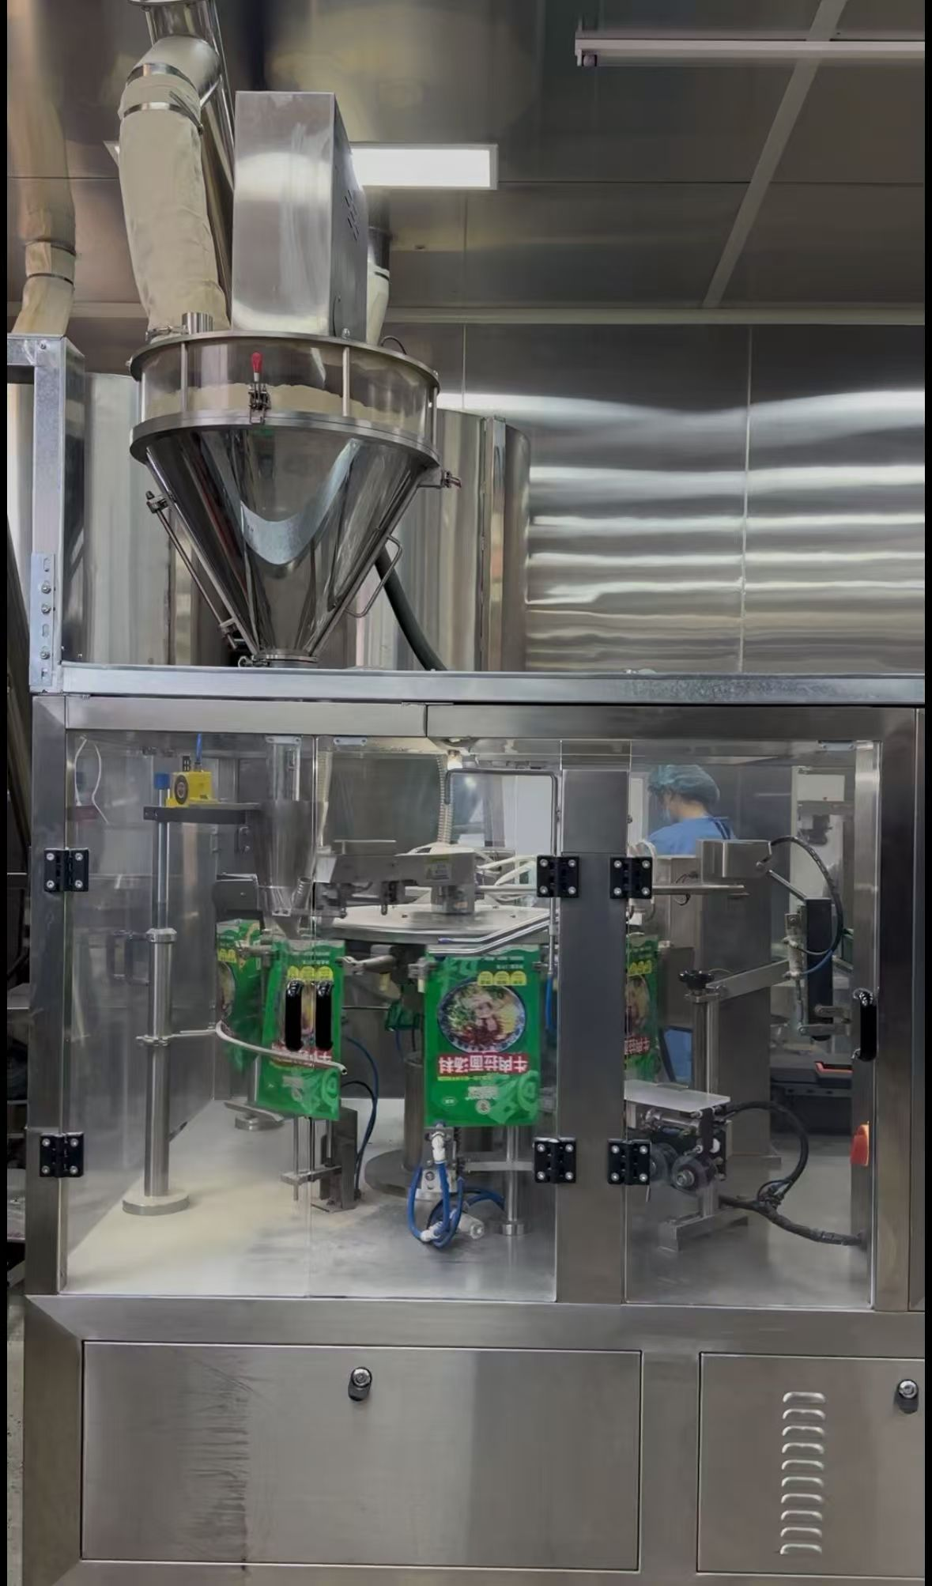

## 甘肃中粮可口可乐饮料有限公司

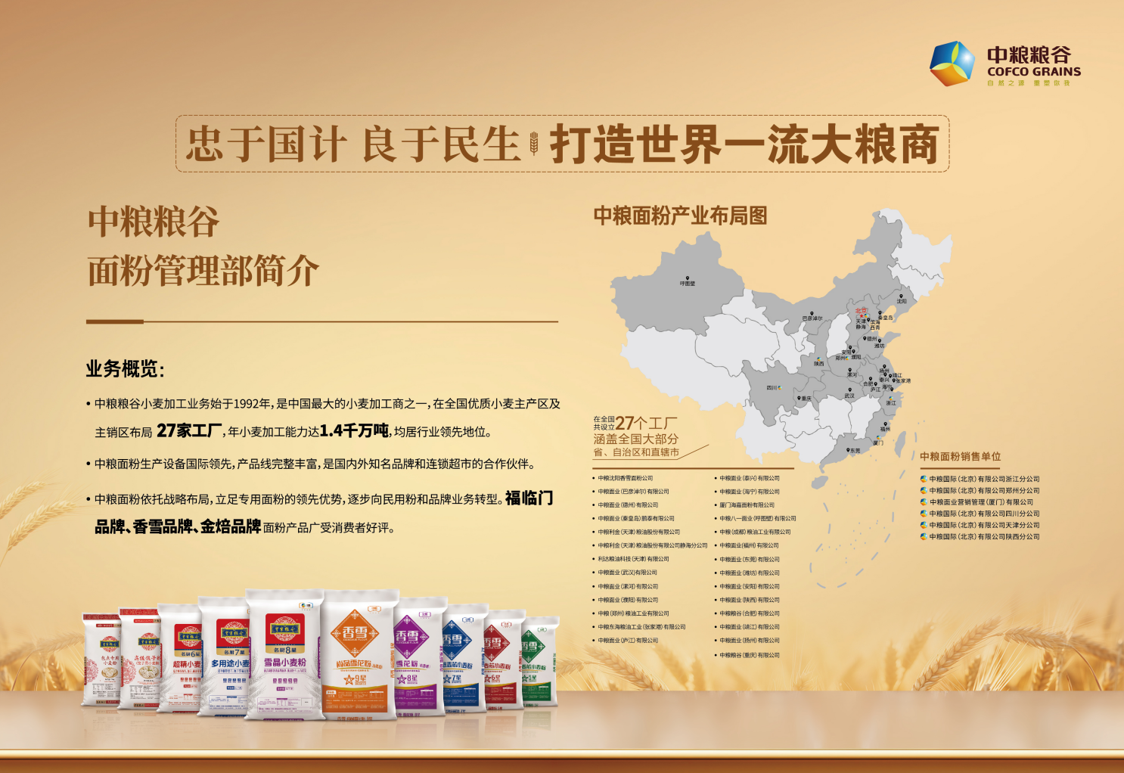中粮可口可乐饮料有限公司是由中粮集团和可口可乐两家世界五百强企业合资组建，其中中粮集团控股65%，可口可乐占股35%。甘肃中粮可口可乐于2004年元月正式落户兰州国家高新技术开发区，实现了甘肃兰州招商引资500强企业零的突破。甘肃中粮可口可乐是可口可乐装瓶系统在中国销售区域最广的装瓶厂，覆盖区域为甘肃、青海、宁夏、西藏四个省，覆盖面积为247万平方公里，占全国面积26%；主要生产、销售可口可乐、雪碧、芬达、零度可口可乐、美汁源、COSTA、怡泉、水动乐、冰露、纯悦系列饮料，厂区涵盖7条国际自动化生产线及相关大型工业设备。

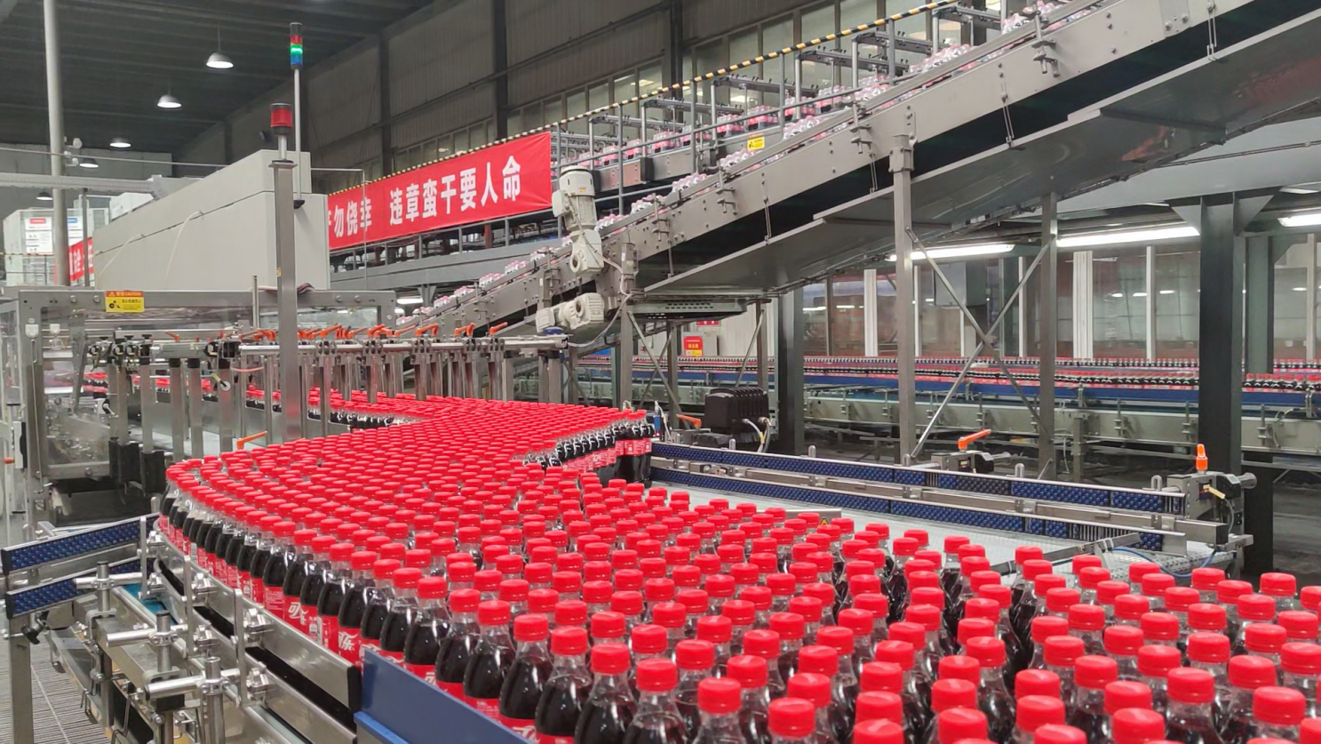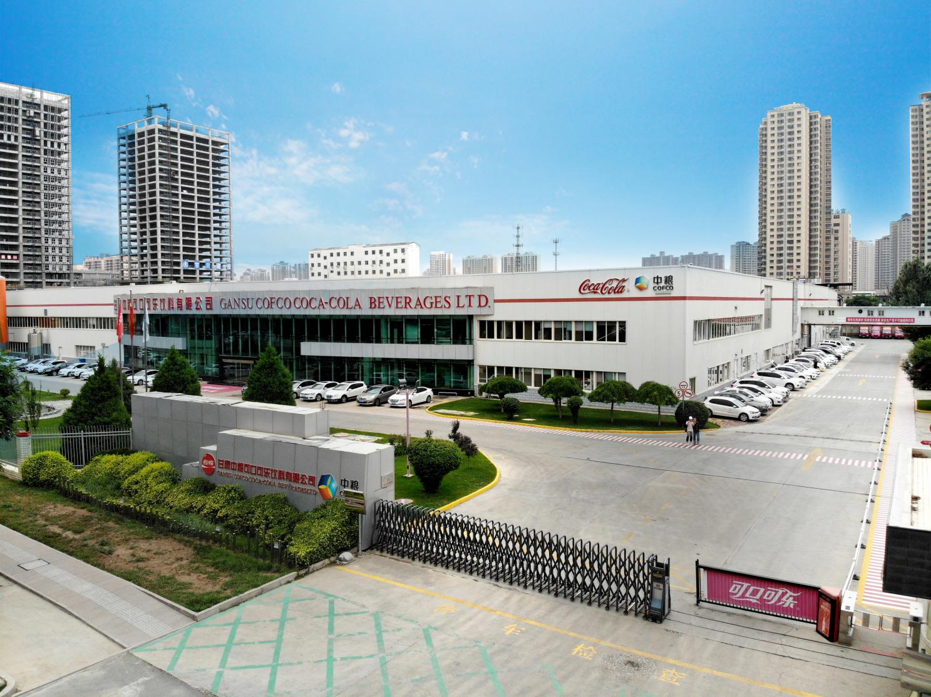

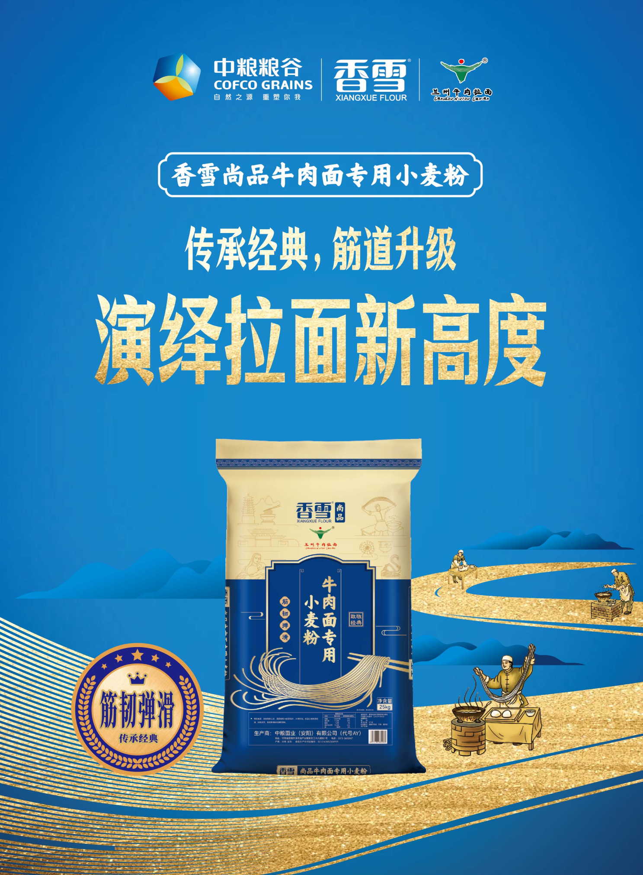

## 4.君鹏香料

君鹏香料是香辛料专业供应商，我们深耕香辛料领域三十余年，始终秉持“品质于心，匠心于行”的理念，致力于为食品工业提供安全可靠的香辛料产品与服务。

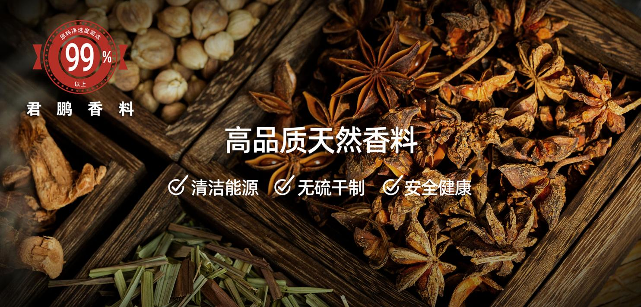

公司专注于多种餐饮风味解决方案，核心加工产品包括：牛肉面汤料、烧烤料、火锅底料、大盘鸡料、羊羔肉料、手抓料等特色复合调味料的研发与生产。我们深刻理解餐饮需求，确保风味独特、品质稳定。

多年来，君鹏香料始终坚持从核心产区直采高品质原料，我们凭借对品质的坚守和对客户需求的精准把握，已与上百家食品、调味品及餐饮企业建立了稳固的合作关系，持续的输出优质香辛料产品。

君鹏香料——匠心定制风味，助您味赢市场

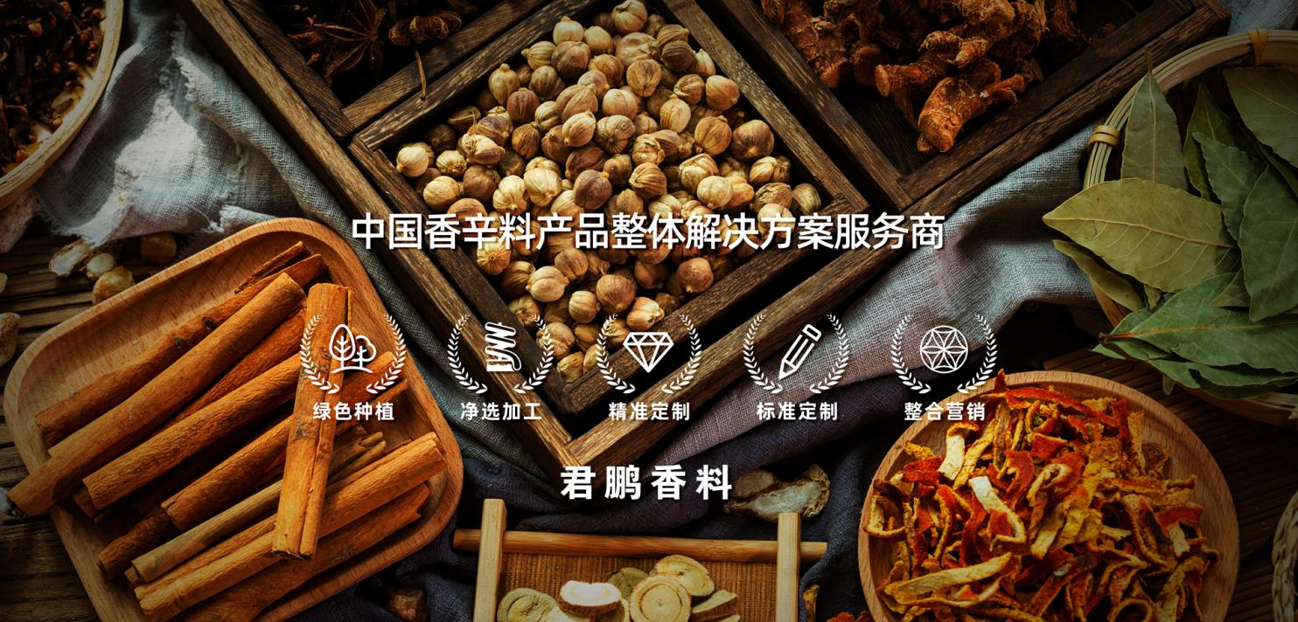

## 5.甘肃乐活绿动运营发展有限公司

乐活绿动是集粮油储备、大米杂粮、面粉、植物油及农特产品等生产加工、综合运营于一体的全产业链透明工厂，总占地面积为 186.9亩，投资4.3亿元建成甘肃省军粮综合保障基地及其配套车间，是全国放心粮油示范工程示范加工企业，也是陇上好粮油的品牌企业。公司旗下有“乐活绿动”、“乐活人生”、“乐活有礼”、“甘肃军粮”四个品牌100多种产品，分别面向中高端、终端、渠道等不同市场，线上线下同步销售，主流客户群体全覆盖。

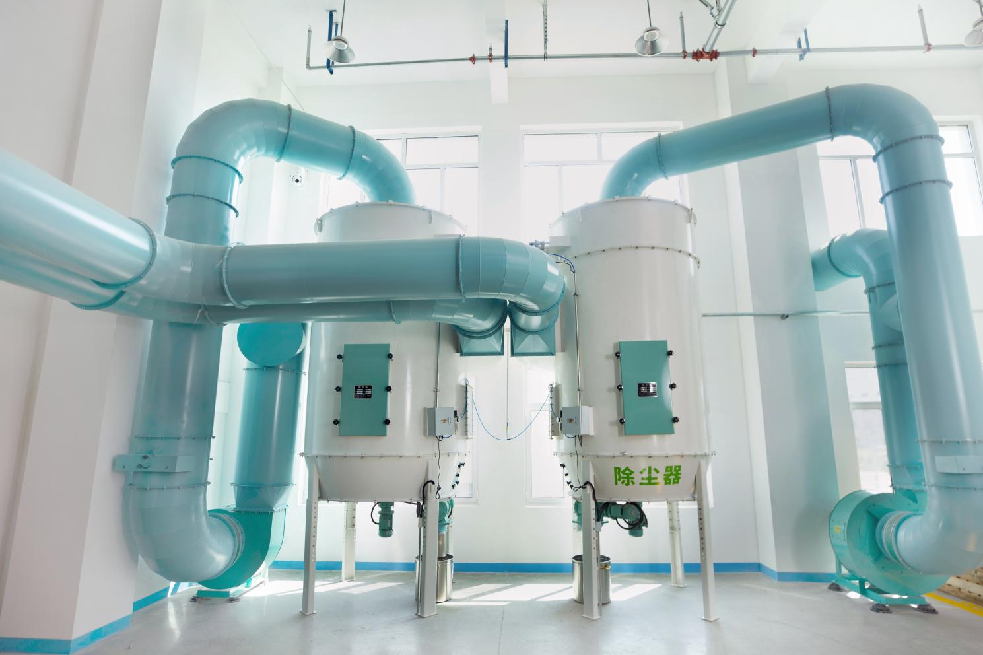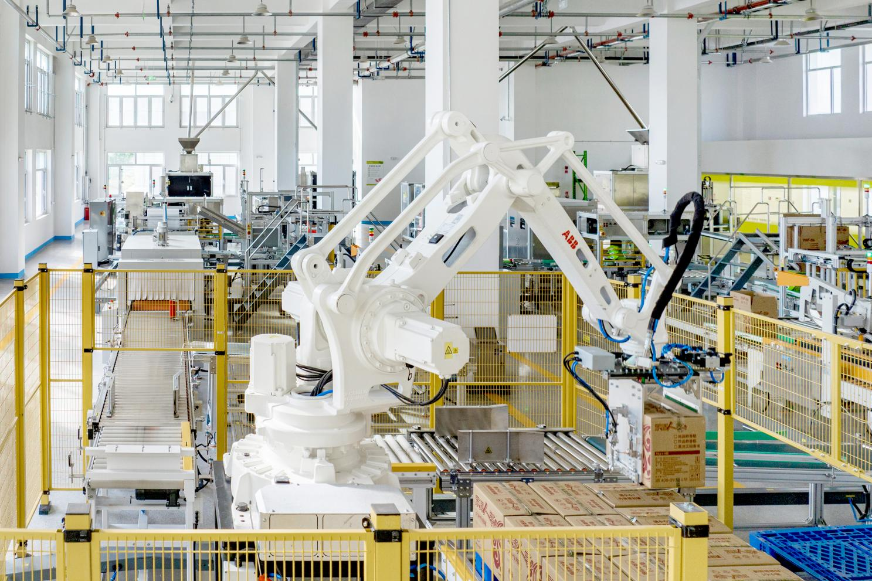

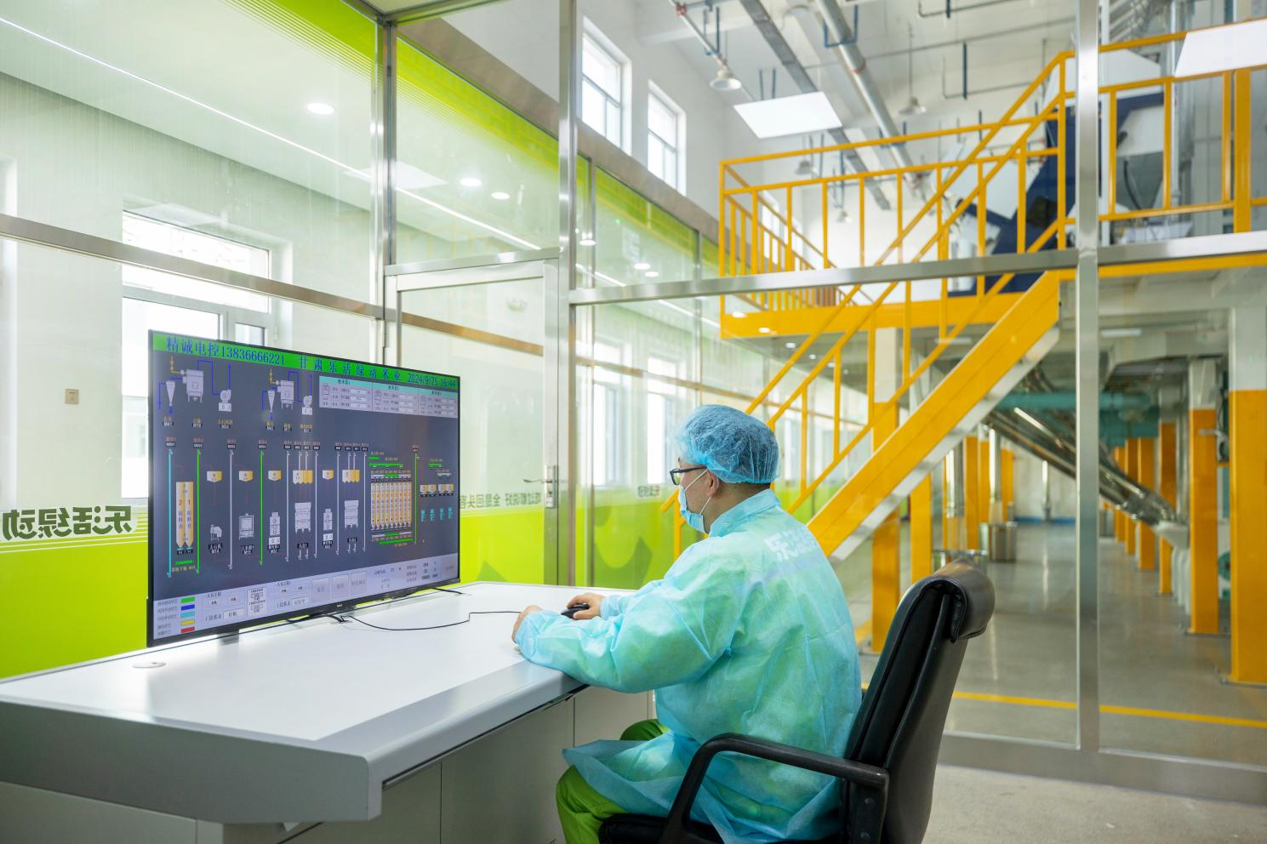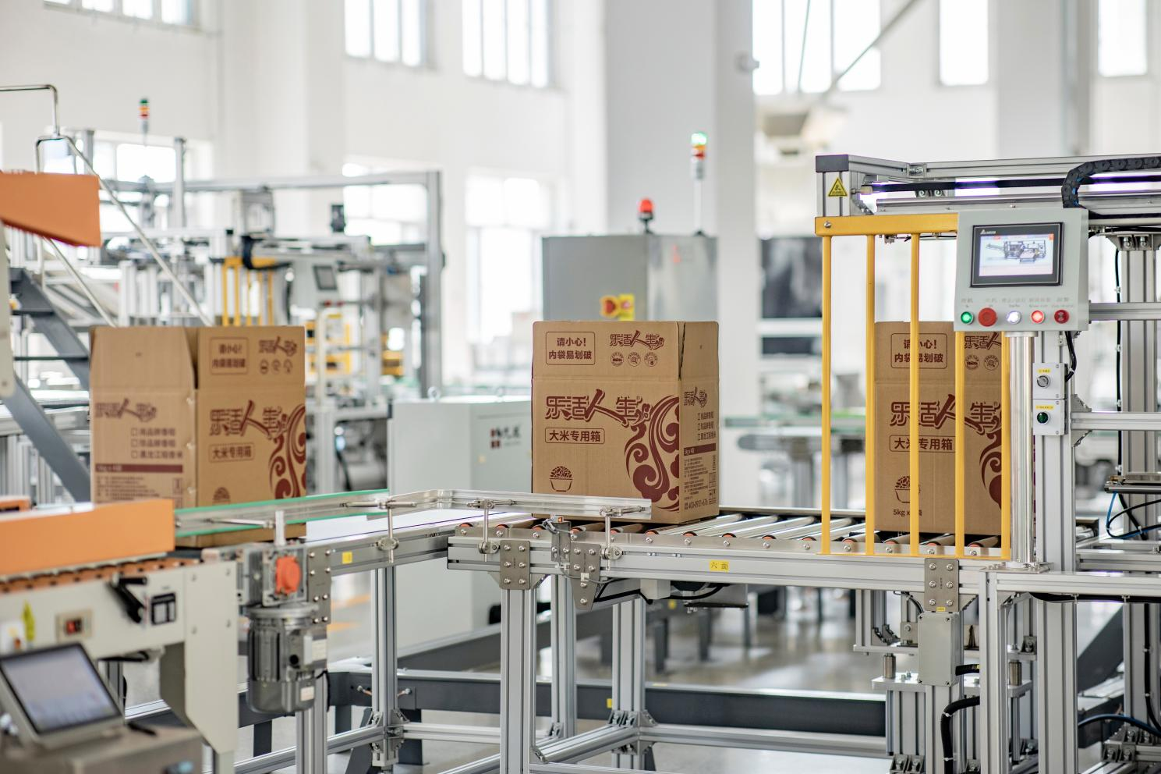

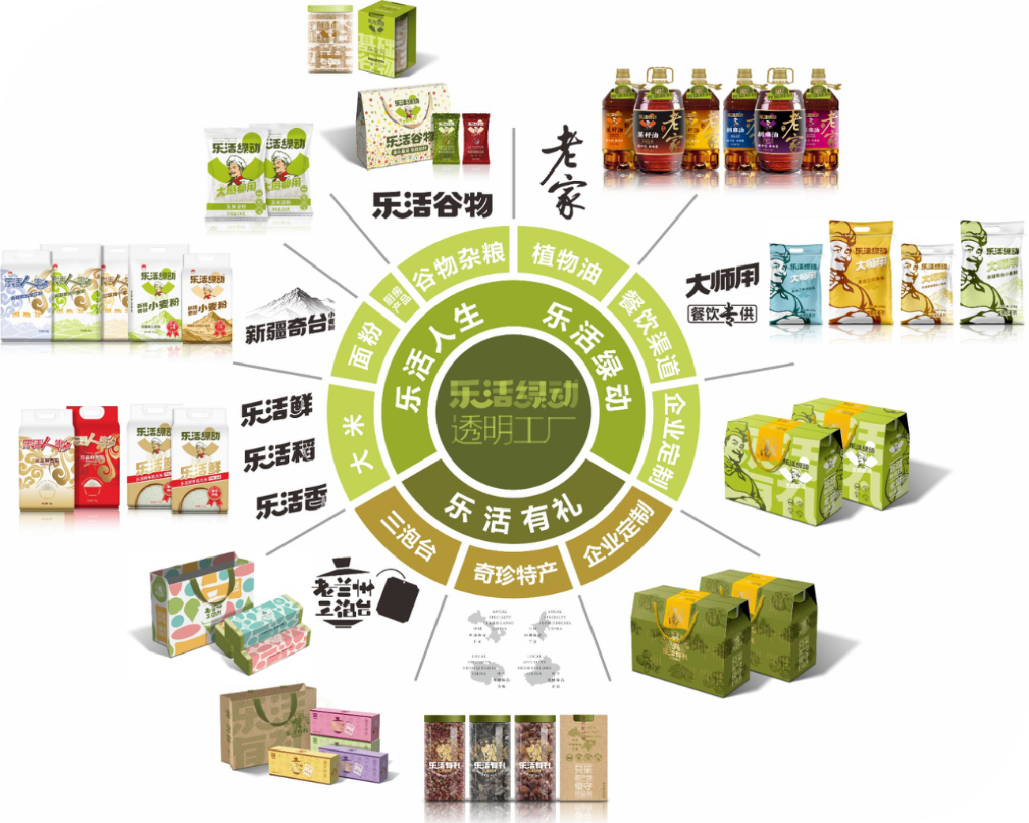

## 6.益海嘉里（兰州）粮油工业有限公司

益海嘉里金龙鱼食品集团股份有限公司是中国重要的农产品和食品加工企业，创始人为著名爱国华侨郭鹤年先生和他的侄子郭孔丰先生。

截至目前，益海嘉里拥有员工超3万人，在全国拥有70多个已投产生产基地，100多家生产型企业，并新建多个生产基地，主要涉足油籽压榨、食用油精炼、专用油脂、油脂科技、水稻循环经济、玉米深加工、小麦深加工、大豆深加工、食品原辅料、中央厨房、粮油科技研发等产业。

益海嘉里旗下拥有“金龙鱼”“欧丽薇兰”“胡姬花”“香满园”“海皇”“金味”“丰苑”“锐龙”“洁劲100”等知名品牌，产品涵盖了小包装食用油、大米、面粉、挂面、调味品、食品饮料、餐饮产品、食品原辅料、饲料原料、油脂科技等诸多领域。与此同时集团在国内建立了网点广泛、点面结合、渠道畅通的营销网络，为广大消费者提供全方位服务。

益海嘉里（兰州）粮油工业有限公司是由益海嘉里金龙鱼在兰州投资兴建的大型粮油加工企业，注册资金30000万元。于2018年3月在兰州新区注册成立，公司主要生产“金龙鱼”、“香满园”等著名品牌精品粮油产品，是甘肃地区最大的粮油食品综合生产加工基地之一。

工厂位于兰州新区秦川园区，项目一期总占地面积537.41亩，主要建设精炼、油脂中、小包装车间、小麦加工车间等产线。另建设配套建设油脂储罐、小麦筒仓、成品库房及厂区铁路专用线综合办公楼等设施。一期项目已于2022年12月全面投产，产品已投放甘肃、宁夏、青海、西藏及周边地区，在保障区域粮食安全方面贡献着益海嘉里的力量。

2022年投产首年累计完成工业生产总值5.62亿元，营业额13.53亿元。2023年全年完成工业生产总值12.7亿元，营业额21.8亿元。自公司成立以来公司争取资源积极开展海外进口业务，开展印度尼西亚起酥油进口业务，哈萨克斯坦、俄罗斯，亚麻籽、葵油进口业务，进口贸易额稳中有升。2023年全年完成进口贸易额1.86亿元，同比增长68.4%。

2023年积石山地震后公司第一时间向地震灾区捐赠价值100万元的粮油物资，同年还在兰州市开展慈善义肢捐赠活动，为兰州市50名重度残疾无偿捐赠验配假肢，价值约46万余元。同时，公司还主动承担着甘肃省级1000吨成品粮和1000吨小包装食用油储备，兰州新区本级2275吨成品粮储备。

公司在兰州投产后累计获得，甘肃省绿色工厂、甘肃省农业产业化龙头企业、2024年甘肃省百强民营企业、兰州新区农业产业化龙头企业等荣誉称号，工厂总经理王新利获得“第三届甘肃省优秀中国特色社会主义事业建设者”和兰州新区优秀企业家荣誉称号，工厂在2024年被认定为甘肃省级粮食应急保障企业和兰州新区粮食应急保障企业。同时，公司也被中国贸促会甘肃省委员会认定为营商环境监测点。兰州新区产教联合体副理事长单位。

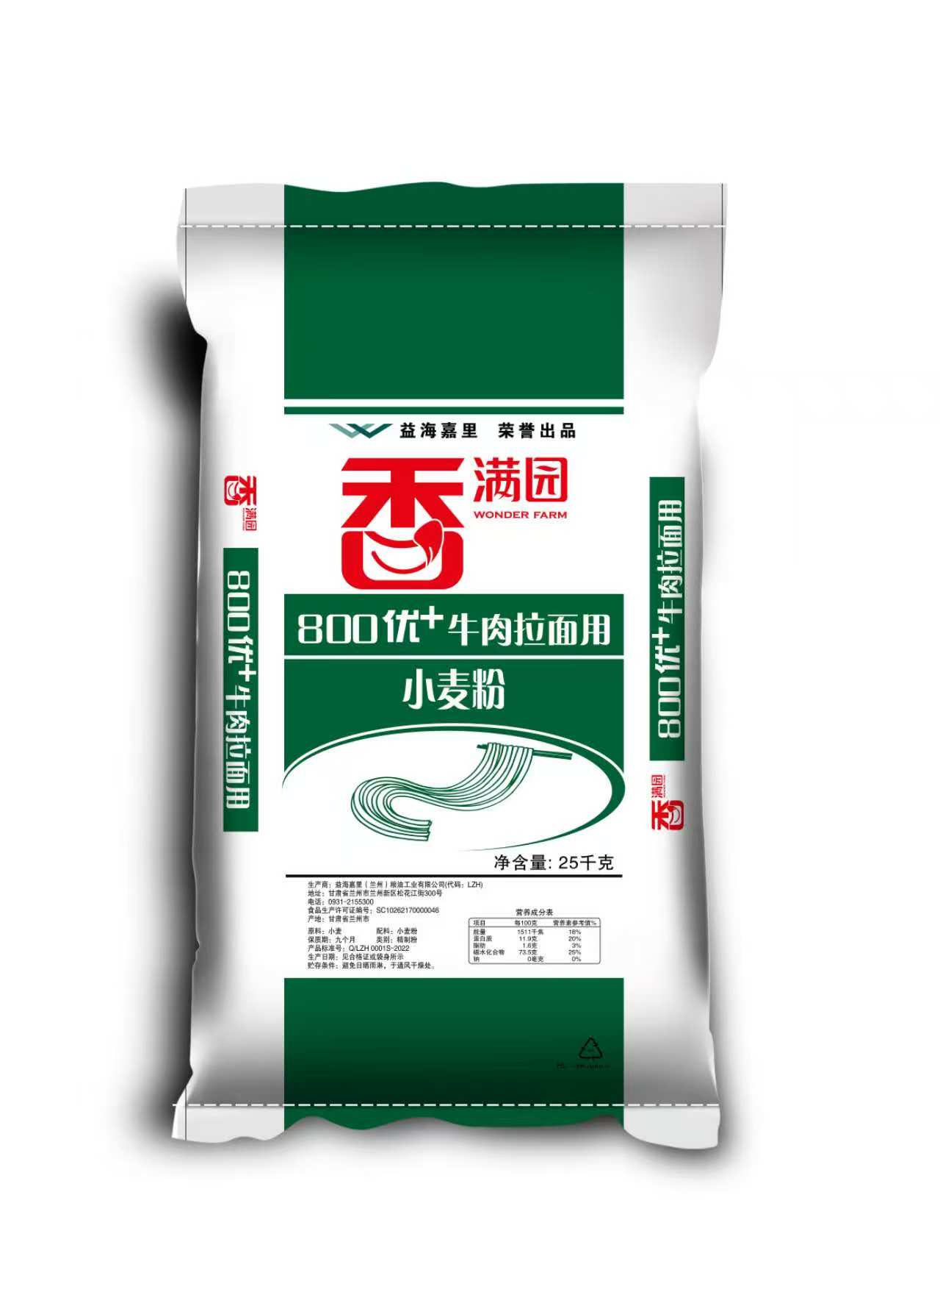

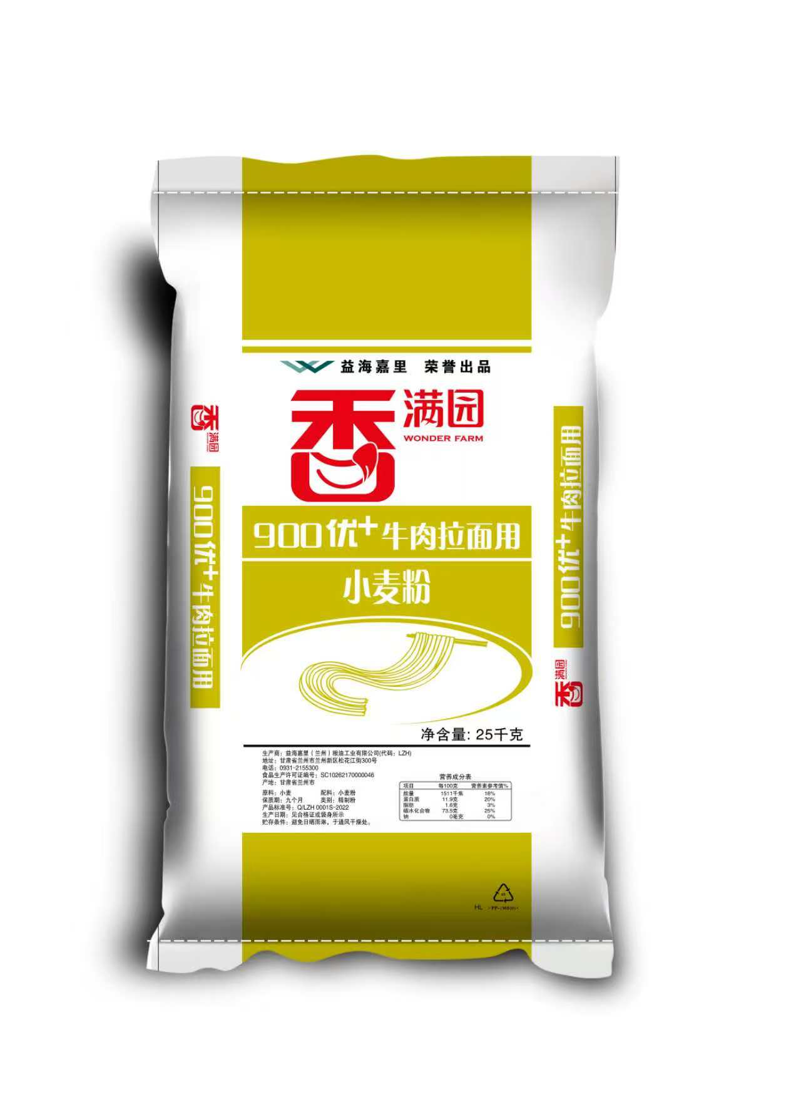

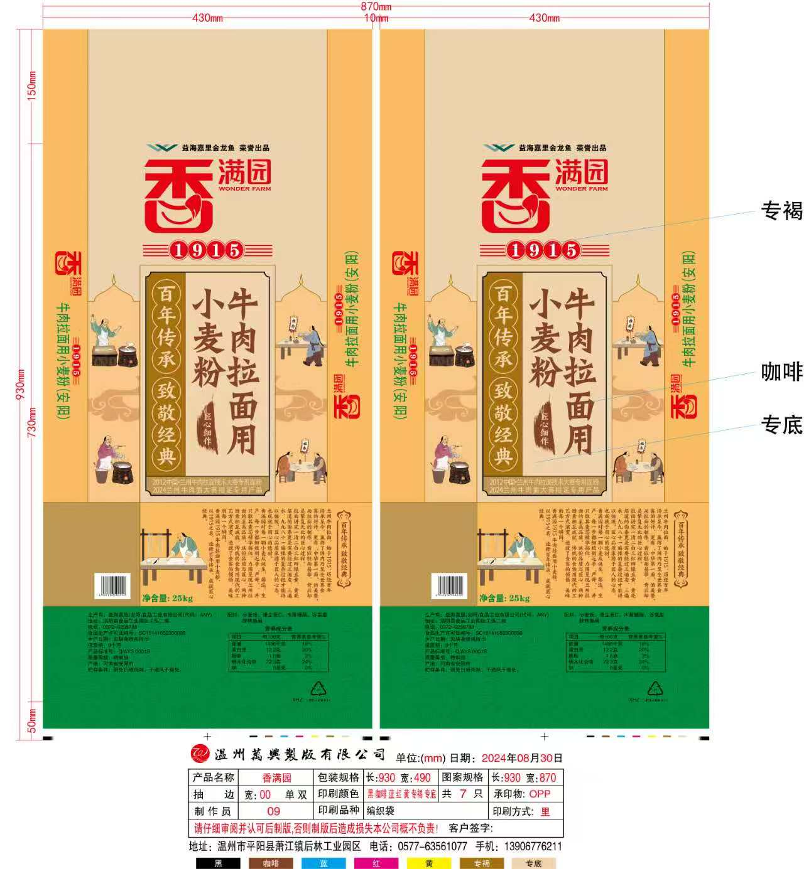

## 7.安食六和品牌简介

安食六和品牌创立于2008年，早期以实体门店经营和餐饮加盟业务为主，于2020年初开展预包装速食兰州牛肉拉面生产研发销售，目前已获得速食兰州牛肉拉面连续5年全国销量第一认证。

公司占地总面积20000余平米，总投资5000万元，拥有多条符合国家食品卫生标准的生产加工流水线，获得了HACCP认证和ISO22000认证。安食六和速食牛肉拉面产品已辐射至我国西北、华北、东北、华南等多地区，合作了沃尔玛、大润发、华润万家、红旗连锁等60余个，约10000余家连锁商超体系，开拓了东南亚、中亚、美欧等海外市场。在线上深度合作了李佳琦、东方甄选、与辉同行等200余位具有影响力的主播达人进行长期宣传带货，连续三个月获得抖音拉面爆款榜TOP1。

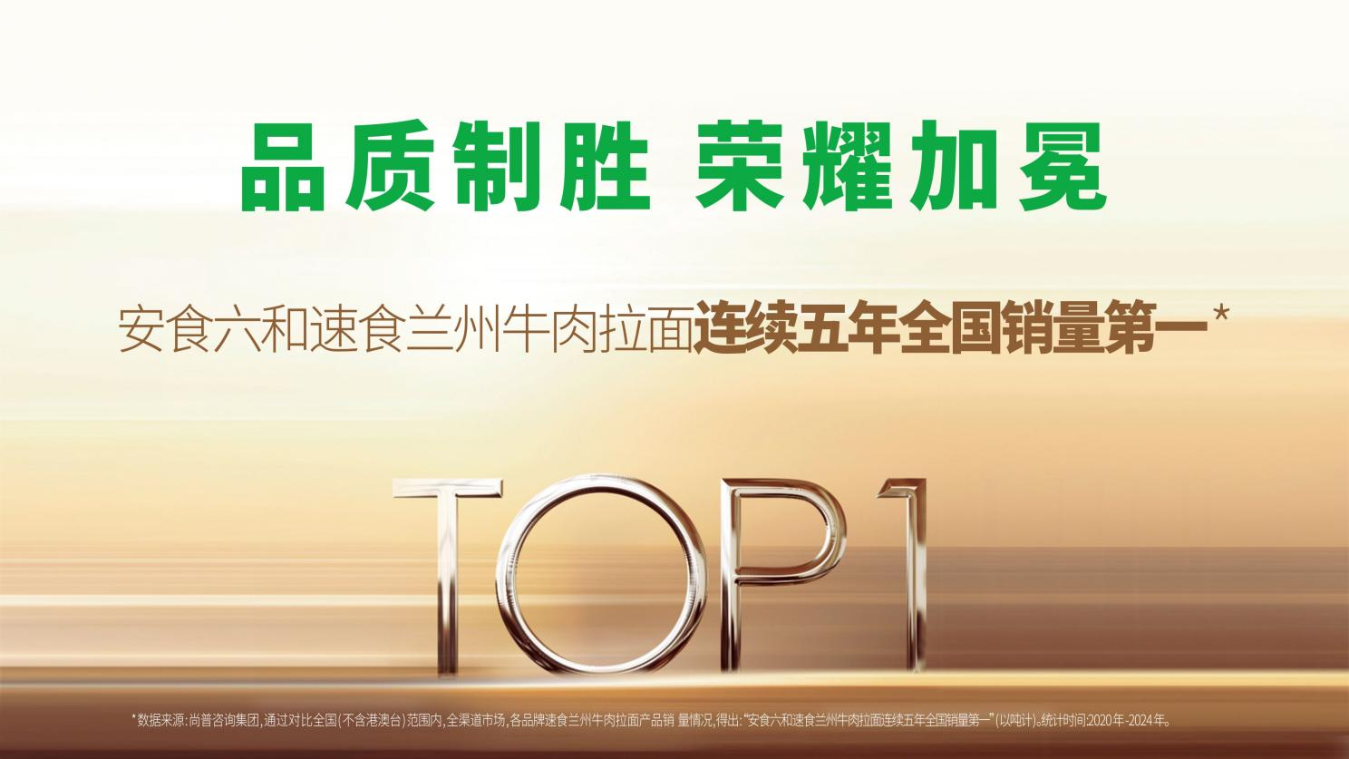

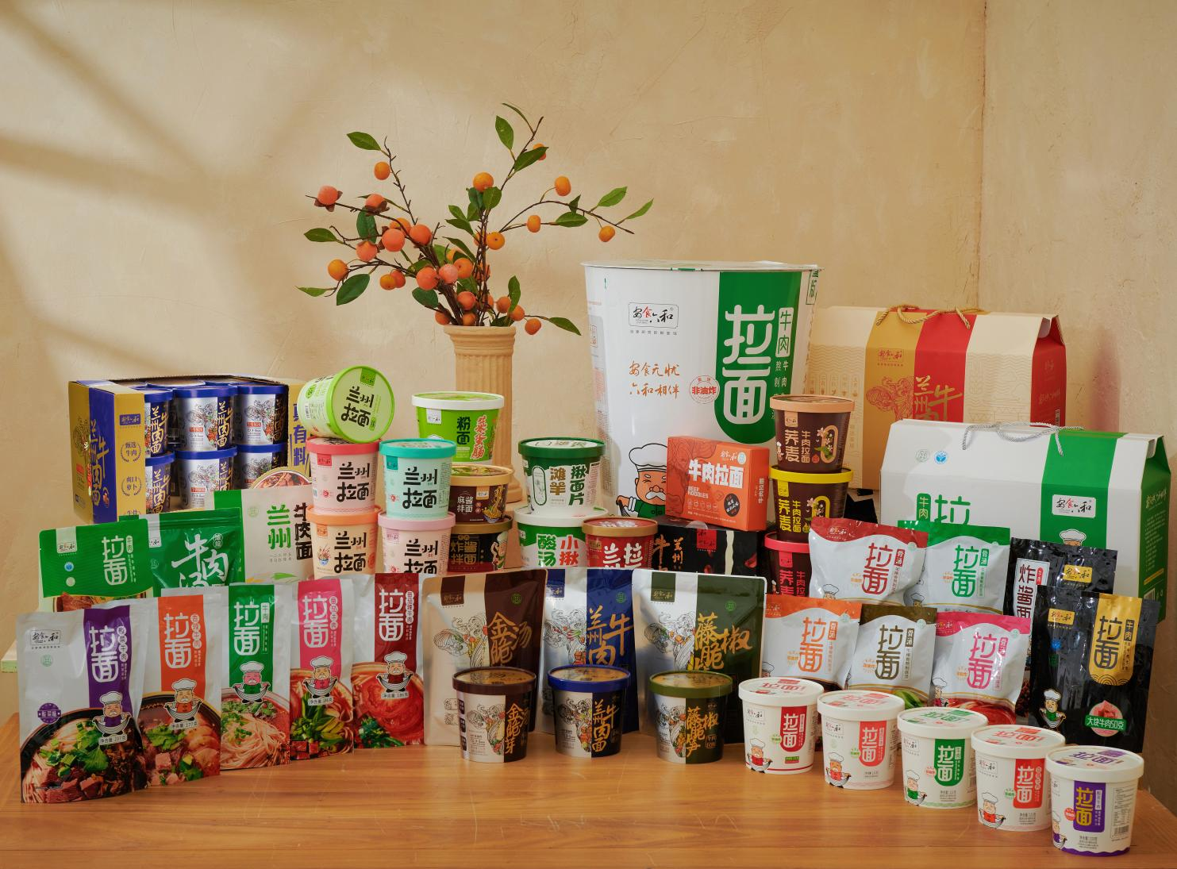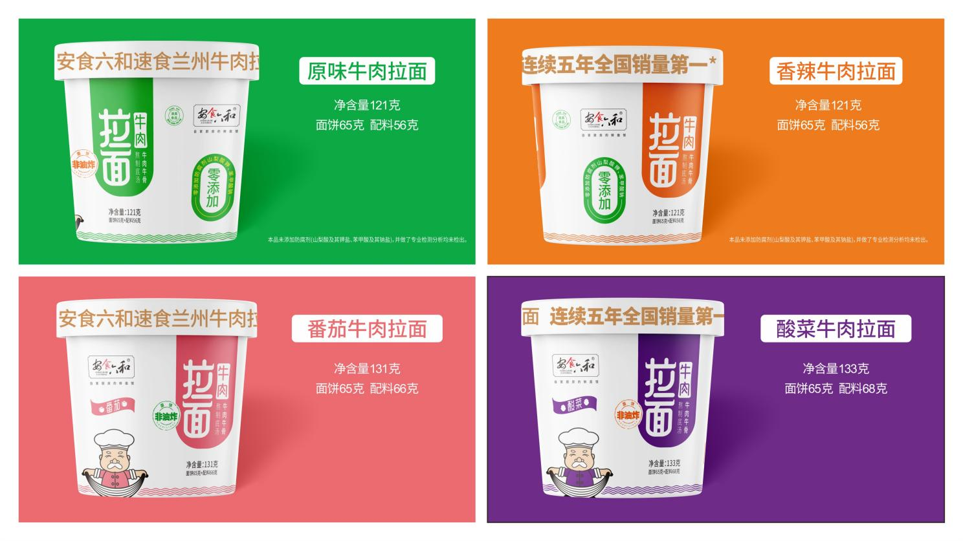

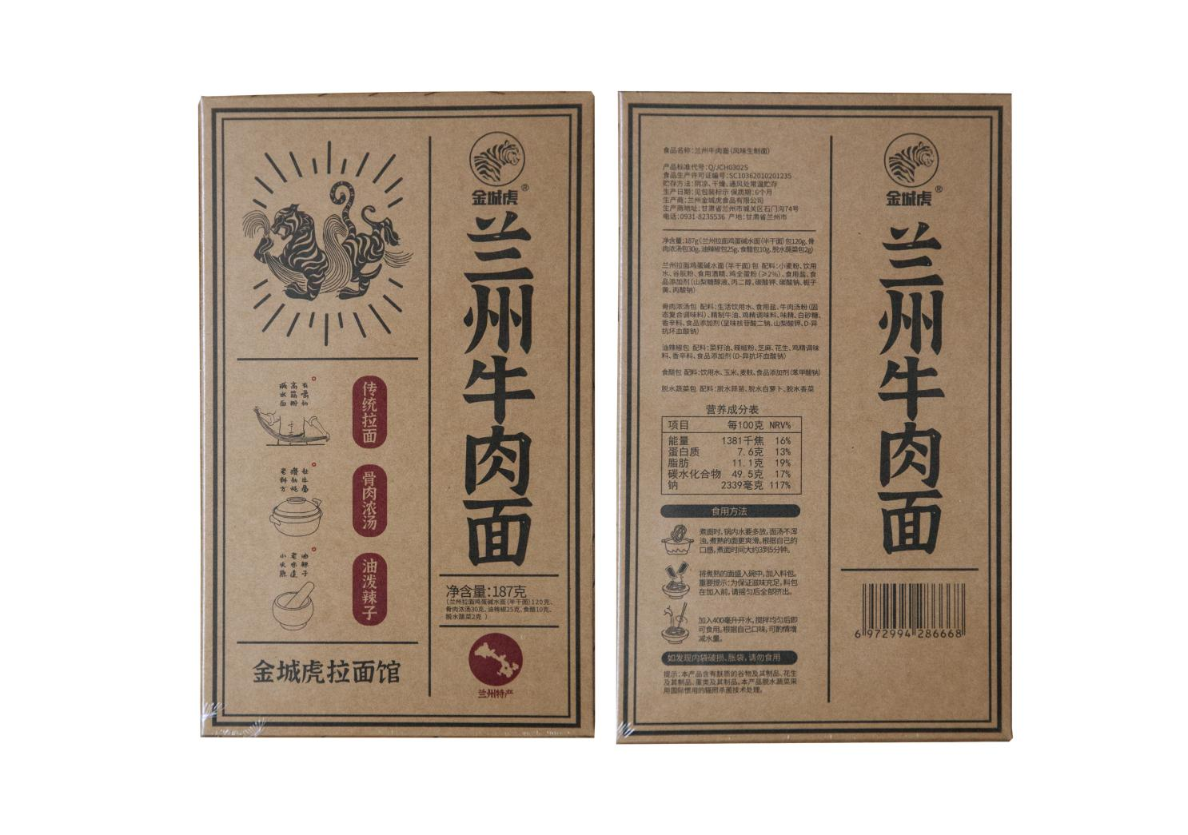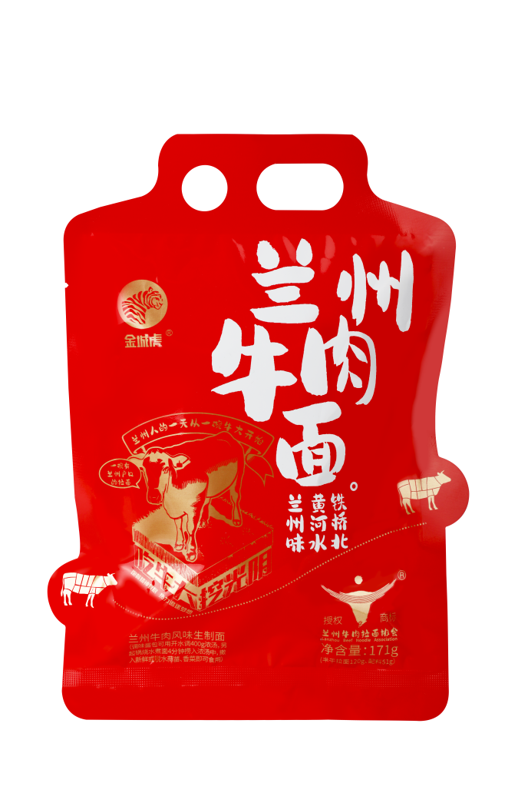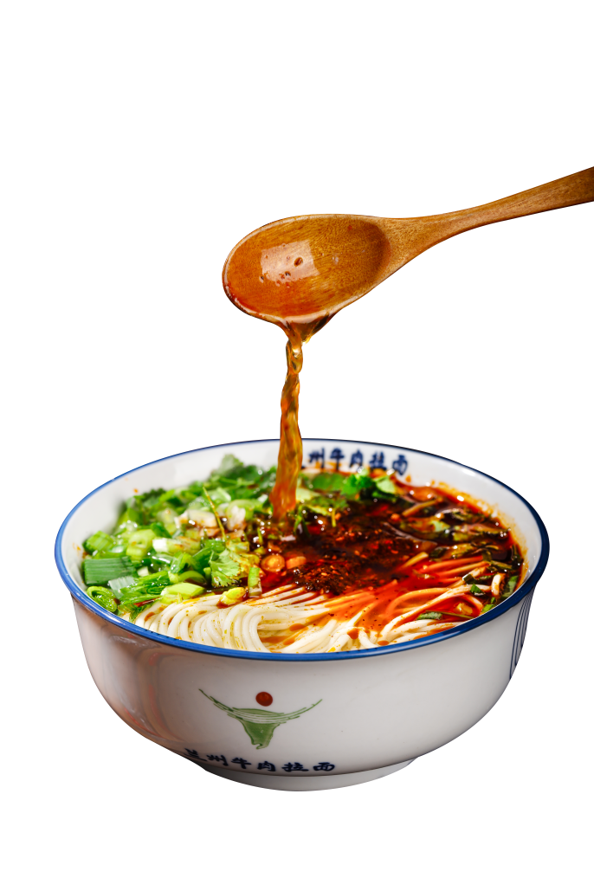

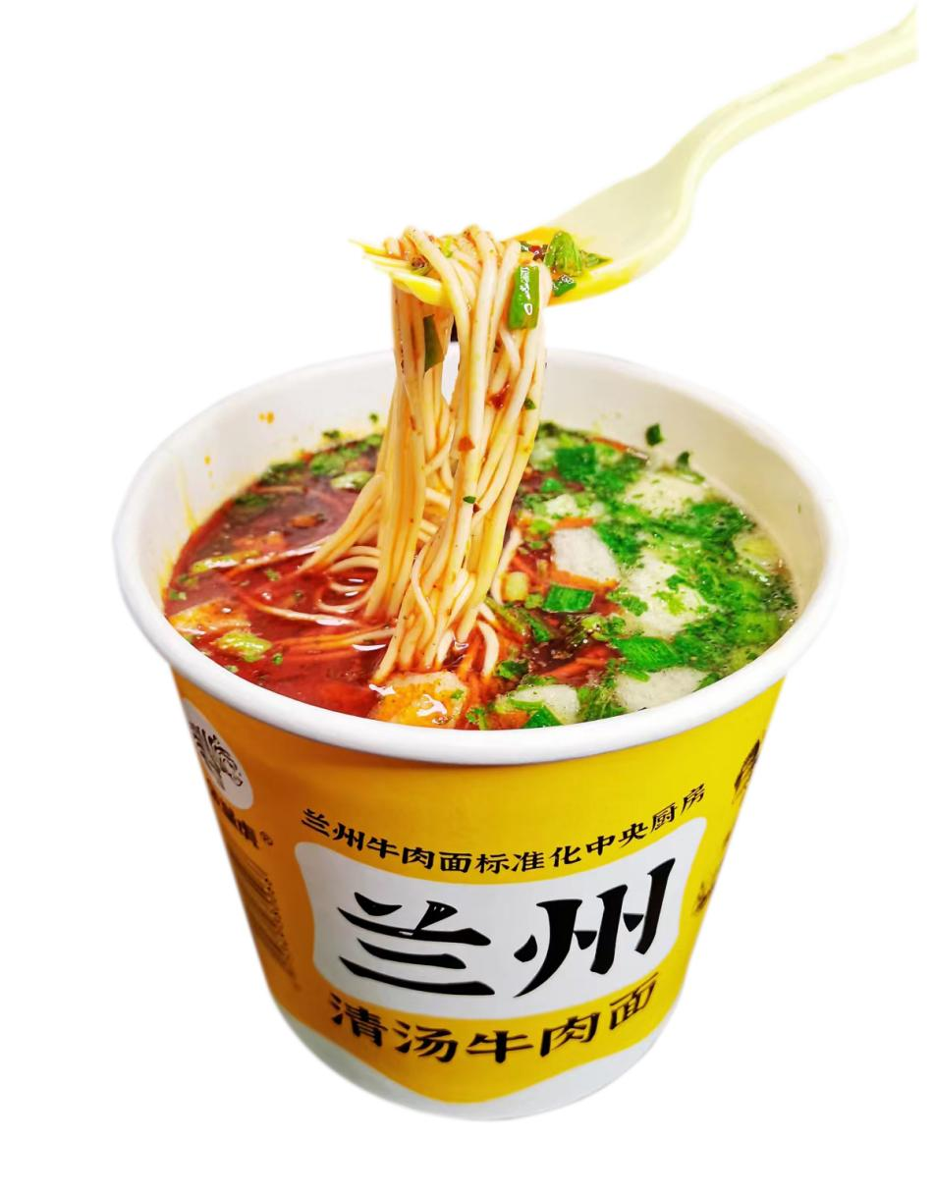

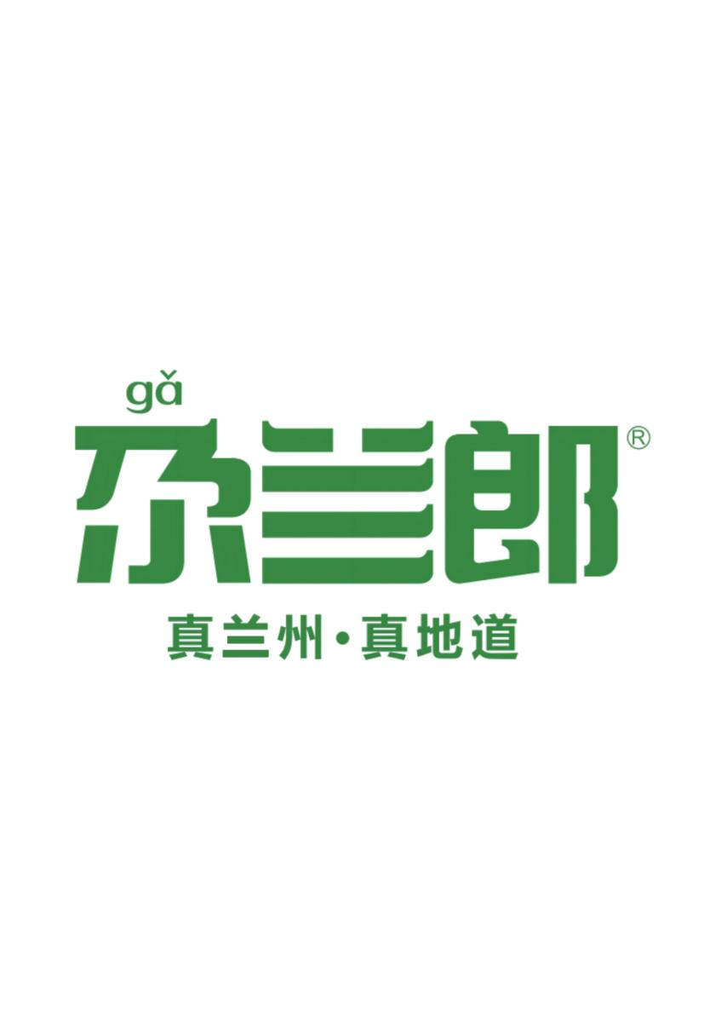

## 8.尕兰郎

公司以“尕兰郎”为注册商标，研发制作兰州牛肉面速食产品,产品包括保鲜面、水煮面、辣椒油等 。产品涵盖水煮系列、冲泡系列以及油泼辣子、牛肉等产品。包括袋装、容器等包装， 已成为业内具有兰州牛肉面工业化生产、销售一体化的企业。尕兰郎兰州牛肉面的苗条采用传统拉面技术制造而成，苗条劲道爽滑，汤醇厚香浓，是正宗的兰州味道。

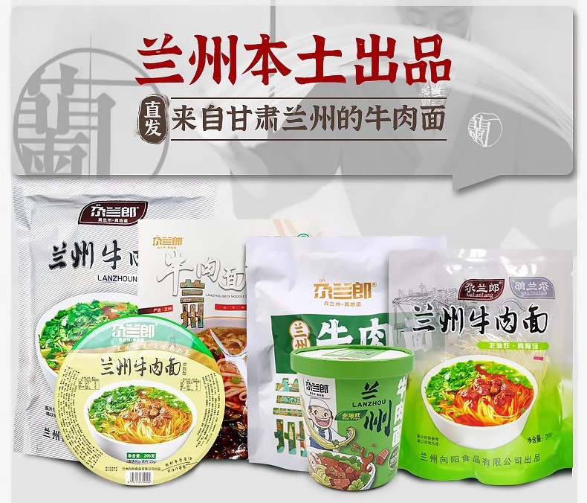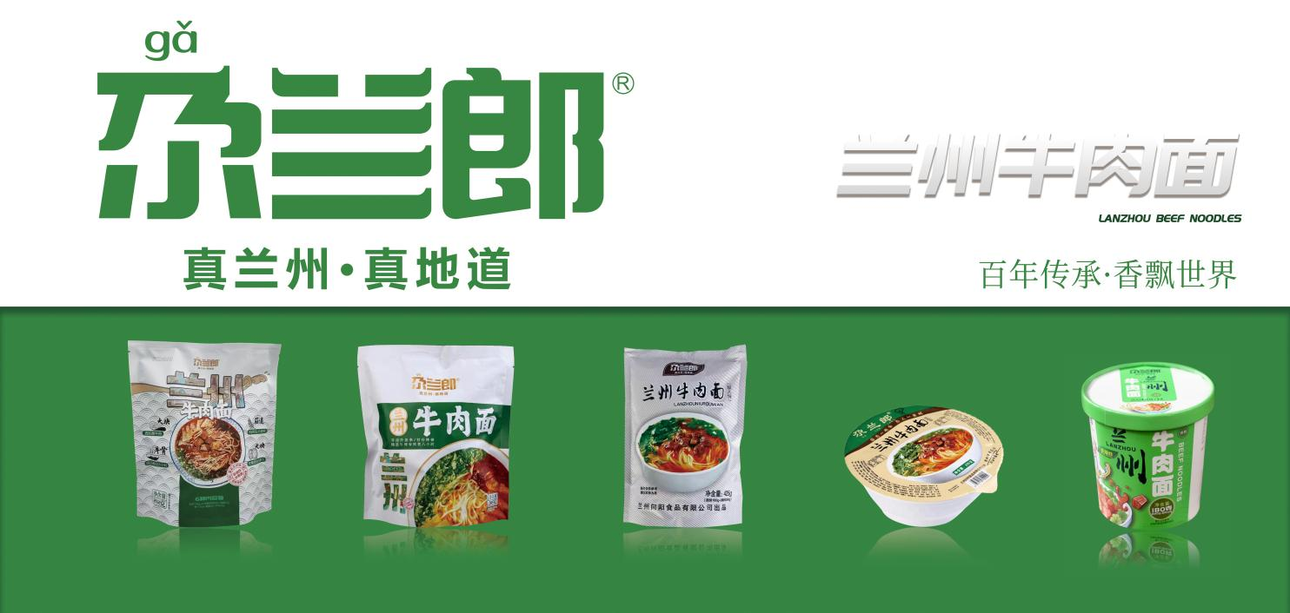

## 9.甘肃陇萃堂

甘肃陇萃堂营养保健食品股份有限公司创始于1994年，历经31年发展，形成集技术研发、产品设计、终端建设及销售为一体的上市企业(股票代码871486)。集团依托甘肃省丰富的物产资源，专注高品质特色食品发展。历经10年潜心研发，6年市场测试。以蘭啵旺兰州牛肉面为主的甘肃特色食品系列为市场开拓，以“三真原味一品香”为品牌理念，以“真熬牛骨汤，地道兰州味”为产品特色，以“0”添加（0防腐剂、0色素、0亚硝酸盐）为亮点构建产品核心竞争力，在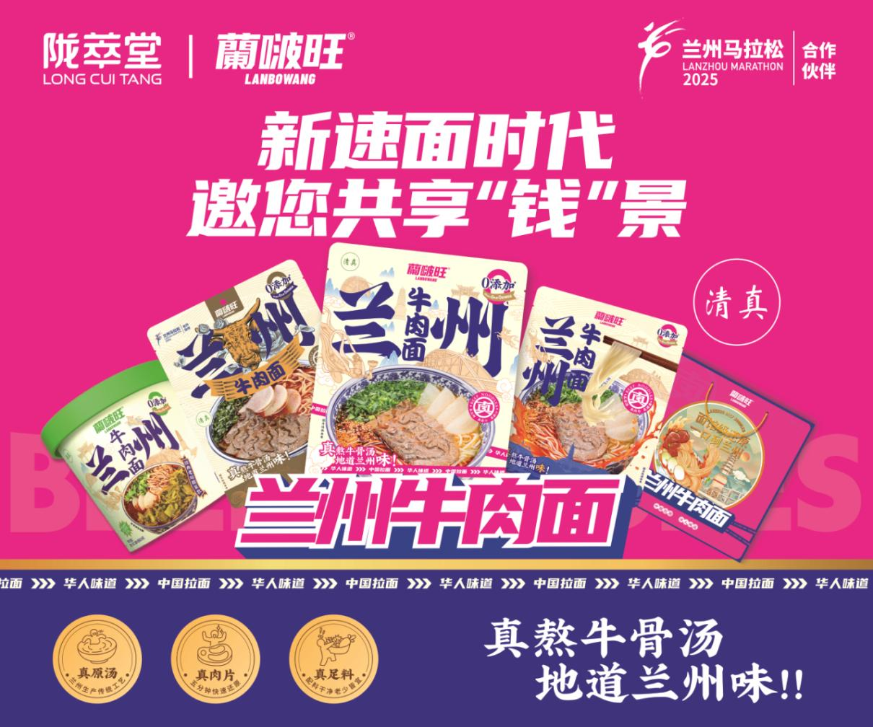创新发展中推动兰州牛肉面产业化发展。

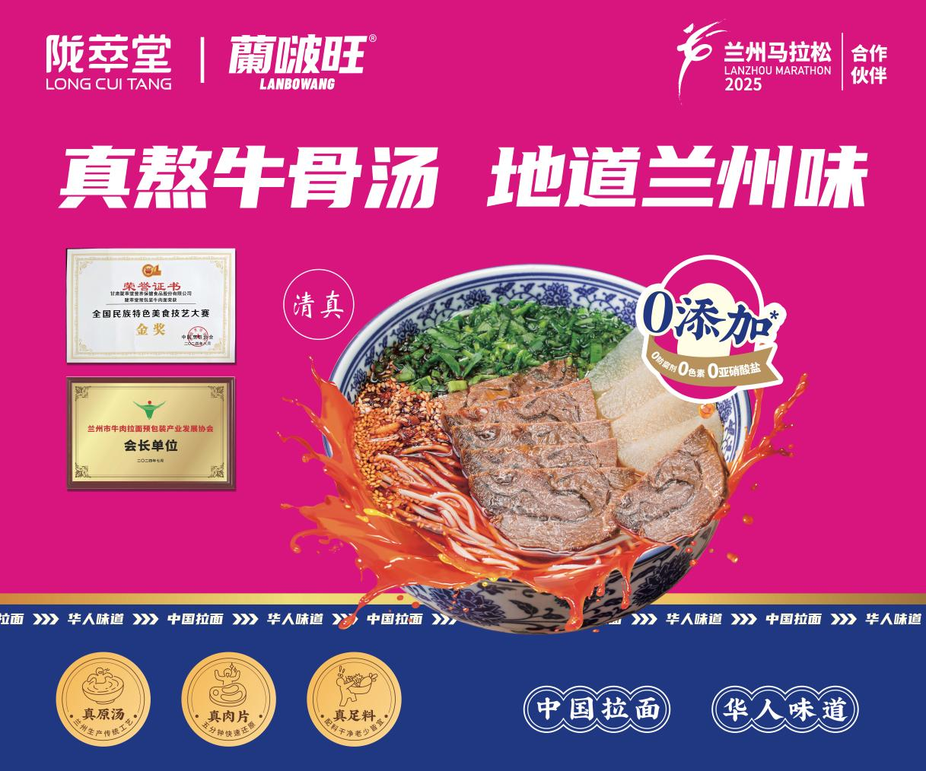

## 10.五犟（兰州）牛肉面食品科技有限公司

五犟（兰州）牛肉面食品科技有限公司依托兰州新区区位优势，建设“5犟兰州牛肉拉面文化产业园”，2019年立项，已投资2.58亿元。一期建成13800平方米产业大厦和1万多平方米智能数字化食品中央工厂，配备多条生产线，包括日产14万份面饼、12万桶桶装拉面、1万盒盒装拉面、1万桶自热锅及3000吨酱卤牛肉生产线，具备全产业链生产能力，预制产品设计产值达11亿元。二期计划建设面线中心、汤料调味品中心及冷链仓储物流中心，完成后将实现108.88亩全生态产业园升级与产能提升。

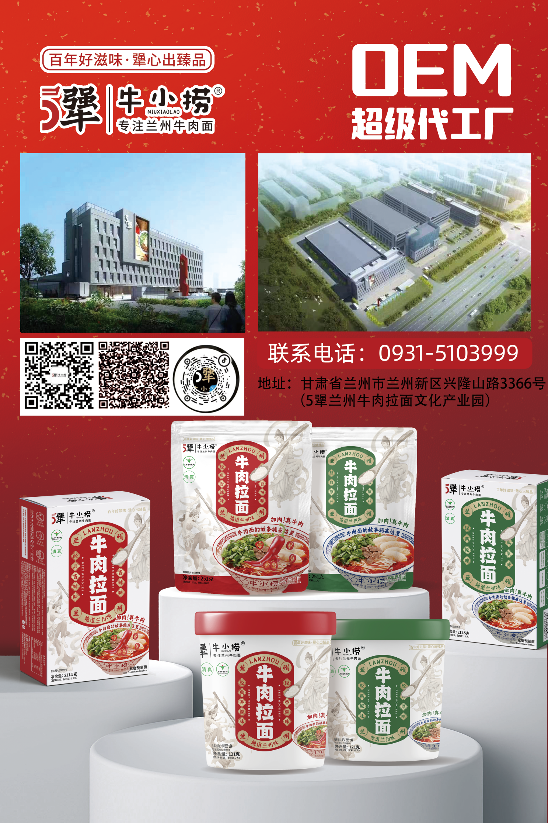

## 11.中国石油甘肃兰州销售公司糖酒会

中国石油甘肃兰州销售分公司始建于 1953 年，主要承担成品油及车用天然气的供应保障任务，站点广泛分布于兰州市三县五区及兰州新区。近年来，非油销售成为企业效益增长的新突破点，公司依托 “点多、线长、面广” 的网点布局及昆仑好客运行管理体系“两大优势”，以运营 92 座便利店，其中包括 83 座加油站便利店与 9 座社区型便利店，发展为兰州市规模最大的连锁便利店。目前，便利店经营范围覆盖米面粮油、肉蛋蔬果、生鲜速食、日化洗护等 22 个大类，商品种类超 4000 种，年度非油销售收入达 2.4 亿元。

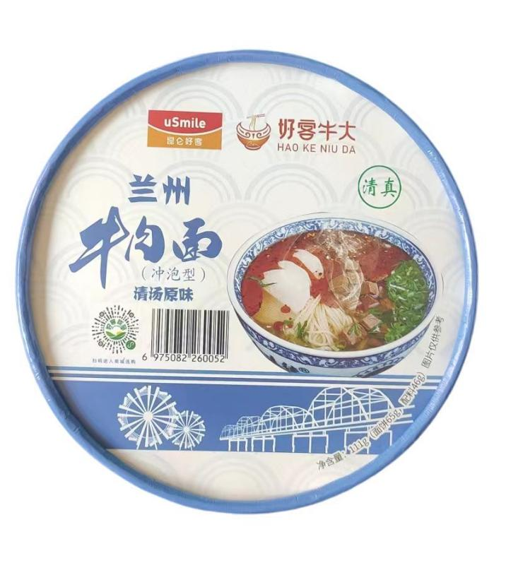甘肃兰州销售分公司结合地方特色，自 2022 年 4 月起全力研发 “好客牛大” 系列产品，先后推出自煮型、自热型、冲泡型（经典）、冲泡型（清汤）四大品类的速食牛肉面。高度还原兰州本地正宗牛肉面口感，口味醇正，销往广州、青岛、北京、西藏等多地，销售逐年攀升，2022年销售200万元、2023年销售300万元、2024年销售1900万元，2025开年销售突破30万元，累计销售金额突破2400万元。

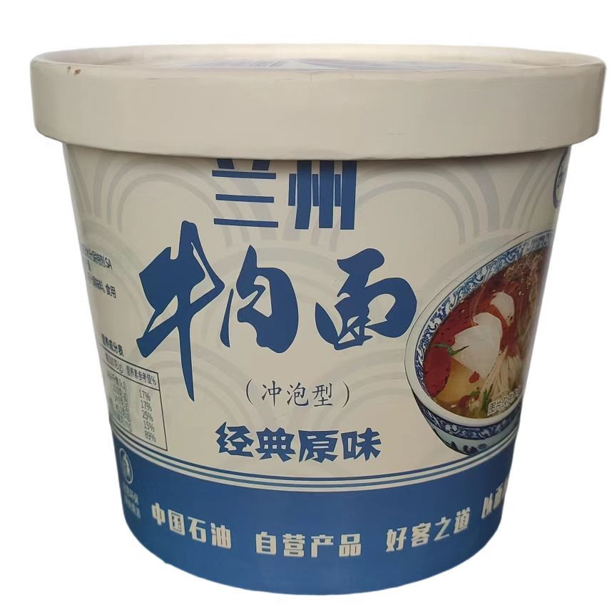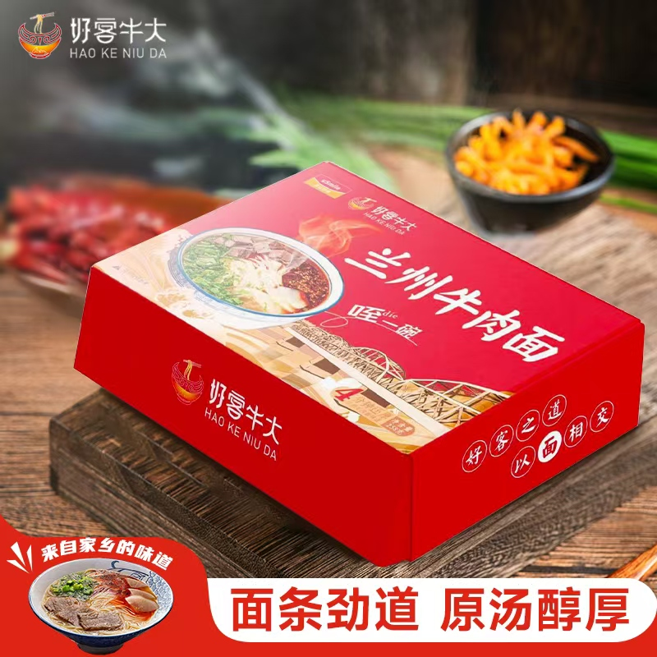

# 三、牛肉面简介

兰州牛肉拉面始于清朝末年，至今已有千年历史。以肉烂汤鲜、纯手工拉面筋劲细长蜚声中外，赢得国内外食客的喜爱和好评。考究的用料、精湛的工艺、悠久的历史，使其成为中华饮食文化的代表之一。1999年，兰州牛肉拉面被国家确定为中式三大快餐之一、被誉为“中华第-面”，兰州被誉为“中国牛肉拉面之乡”。

